Нацрт
Република Србија
Аутономна Покрајина Војводина
Град Сомбор
СКУПШТИНА ГРАДА
Број: 501-***/2024-I
Дана: **.**.2024. године
С о м б о р

ПЛАН КВАЛИТЕТА ВАЗДУХА ГРАДА СОМБОРА
ЗА ПЕРИОД ОД 2024. ДО 2029. ГОДИНЕ

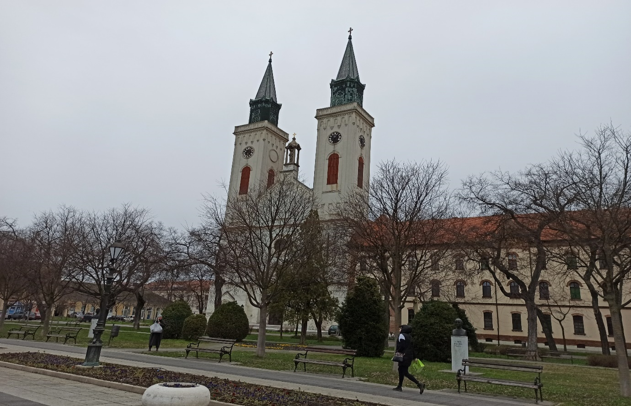

Насловна фотографија (Foto: MOL)

Сомбор, децембар 2023. године

Обрађивач: Градска управа града Сомбора

Консултант: Институт МОЛ, doo, Стара Пазова

Усваја: Скупштина града Сомбора

Учесници у изради, према Решењу о образовању радног тима (са допуном) за сарадњу на изради предлога плана квалитета ваздуха 2023-2028.г. са Институтом МОЛ доо из Старе Пазове (број 02-220/2022-II и допуна број 02-220/2022-XI) које је донео градоначeлник, су:

Предраг Џомба, дипл. правник, председник
Бранка Полић, мр заштите животне средине, члан
Душан Ландека, дипл.инж.шумарства, члан
Мирјана Дрча Боровић, дипл.инж.пољопривреде, члан
Милован Топић, дипл.еколог-заштита животне средине, члан

Напомене: Све приказане слике су ауторизоване од стране представника Градске управе града Сомбора.
Сви наведени подаци су приказани из јавних и доступних докумената у поседу Града Сомбора или градских и републичких институција.

ПЛАН КВАЛИТЕТА ВАЗДУХА ГРАДА СОМБОРА
ЗА ПЕРИОД ОД 2024. ДО 2029. ГОДИНЕ
- по Уговору број 404-362/2022-VIII од 05.10.2022. године

Садржај
1. УВОД И ЦИЉЕВИ 7
2. ПРИКАЗ ЛОКАЛИТЕТА СА ДЕФИНИСАНИМ ГРАНИЦАМА 8
2.1. Локација подручја које обухвата план 8
2.2. Oпис локације подручја за које се План доноси (насеље, град, регион, односно зона или агломерација)- појашњење термина карте са дефинисаним границама 1:50.000 9
2.2.1 Пољопривредно земљиште 10
2.2.2 Шуме и шумско земљиште 10
2.2.3 Воде и водно земљиште – 10
2.2.4 Грађевинско земљиште 11
2.2.5 Саобраћајне површине 11
2.2.6 Предложене активности 11
3. ОСНОВНЕ ИНФОРМАЦИЈЕ О ЗОНИ И АГЛОМЕРАЦИЈИ 13
3.1. Тип зоне или агломерације (градска, индустријска или рурална) 13
3.2. Опис зоне или агломерације и њихових граница 15
3.2.1 Пољопривредно земљиште 15
3.2.2 Шуме, шумско и водно земљиште 16
3.2.3 Геолошки ресурси 17
3.2.4. Обновљиви извори енергије 17
4. КЛИМАТСКЕ КАРАКТЕРИСТИКЕ И МЕТЕОРОЛОШКИ ПОДАЦИ 20
4.1. Температура ваздуха 20
4.2. Ветрови 20
4.3. Влажност ваздуха 21
4.4. Облачност 21
4.5. Инсолација 22
4.6. Падавине 22
5. ПРИКАЗ РЕЗУЛТАТА ИМИСИОНИХ И ЕМИСИОНИХ МЕРЕЊА 23
5.1. Приказ резултата имисионих мерења 23
5.1.1 Покрајинска мерења 23
5.1.2 Мерења финансирана од стране Града Сомбора 30
5.1.3 Мерења Завода за јавно здравље Сомбор 35
5.1.4 Упоредни приказ резултата 41

5.2 Приказ резултата мерења емисије у одређеном временском интервалу 42
5.2.1 Емисиона мерења- Бимал сунце д.о.о. 42
5.2.2 Емисиона мерења- Сомболед д.о.о. 43
5.2.3 Емисиона мерења- Наша фамилија д.о.о 44
5.2.4 Емисиона мерења- MP Bowling d.o.o 44
5.2.5 Емисиона мерења- Општа Болница „Др Радивој Симоновић“ 44
5.2.6 Емисија гасова при грејању домаћинстава - индивидуална ложишта 45
5.2.7 Емисија гасова из саобраћаја 45
5.2.8 Закључак емисионих мерења 46
6. ЗДРАВСТВЕНИ АСПЕКТИ ЗАГАЂЕЊА ВАЗДУХА 47
7. ОПИС МЕРА КОЈЕ ОБУХВАТАЈУ МЕРЕ ЗА СПРЕЧАВАЊЕ ИЛИ СМАЊЕЊЕ ЗАГАЂЕЊА ВАЗДУХА КАО И МЕРЕ ЗА ПОБОЉШАЊЕ КВАЛИТЕТА ВАЗДУХА КОЈЕ ТРЕБА ПРЕДУЗЕТИ ПРЕ ДОНОШЕЊА ПЛАНА, ОДНОСНО ИЗРАЂЕНИ ПЛАНСКИ ДОКУМЕНТИ: 50
7.1. Мониторинг квалитета ваздуха у урбаној зони 50
7.1.1 Основни приказ кључних усвојених докумената у Србији из области квалитета ваздуха 50
7.1.2. Основни приказ кључних усвојених докумената у Граду Сомбору из области квалитета ваздуха 54
7.1.3 Неопходни документи на нивоу града 59
7.1.4 Обавештавање јавности 59
8. РЕАЛИЗОВАНЕ АКТИВНОСТИ ПРЕ ДОНОШЕЊА ПЛАНА У ИНДУСТРИЈСКИМ ОБЈЕКТИМА 60
8.1. Привредни и други субјекти 60
8.1.1 Делта Аграр, Београд, Сомбор 60
8.1.2 Општа болница „Др Радивој Симоновић“ Сомбор 60
8.1.3 ROSSI SHOES, Сомбор 60
9. МЕРЕ КОЈЕ СЕ ПЛАНИРАЈУ НАКОН ДОНОШЕЊА ПЛАНА 61
9.1. НЕПОСРЕДНЕ МЕРЕ 61
9.1.1 Побољшање система даљинског грејања 61
9.1.2 Побољшање система саобраћаја 62
9.1.3 Железнички саобраћај 63
9.1.4 Ваздушни саобраћај 63
9.1.6 Промотивне активности на нивоу града 63
9.1.7 Европска недеља мобилности 63

9.1.8 Акциони план за мониторинг систем Града Сомбора 64
9.2. Предвиђене карактеристике аутоматског мониторинг система 71
9.3. Дневно праћење аерозагађења 72
9.4. Активности привредних и других субјеката 72
9.4.1 Севертранс Сомбор 72
9.4.2 ЈКП Енергана Сомбор 73
9.4.3 Делта Аграр, Београд, Сомбор 74
9.4.4 Општа болница „Др Радивој Симоновић“ Сомбор 74
9.4.5 ROSSI SHOES, Сомбор 74
10. ФИНАНСИЈСКИ АСПЕКТИ 77
11. ОРГАНИ И ЛИЦА НАДЛЕЖНИ ЗА СПРОВОЂЕЊЕ ПЛАНА; КОНТРОЛУ ПЛАНИРАНИХ МЕРА И АКТИВНОСТИ И РАЗВОЈ 78
11.1. Субјекти надлежни за спровођење и реализацију плана 78
12. ЗАКЉУЧАК 79

Први део
-Општи подаци-

УВОД И ЦИЉЕВИ
План квалитета ваздуха је озбиљан плански документ, од изузетне важности за Град Сомбор. Озбиљaн, зато што обрађује подручје од посебне важности за здравље, не за град који је само име, већ за његових 73.000 становника. Све животне функције су много важне, али дисање је вероватно највећи унос спољнег медијума у организам у најкраћем времену. Постоје многе студије које повезују квалитет ваздуха и здравље становништва и то није предмет интересовања овог документа, већ посебних здравствених студија (код нас их практично и нема). У овом документу ће бити указано на многе факторе које утичу на квалитет, од природних до створених, затим ће бити дато досадашње стање квалитета на основу података мерења и да ли су она довољна. Биће указано и на изворе загађења, мере које треба предузети за бољи квалитет, те одређени планови.

Правни основ за доношење Плана квалитета ваздуха је члан 31. став. 1. Закона о заштити ваздуха ("Сл. гласник РС" бр. 36/2009, 10/2013 и 26/2021 - др. закон), који прописује да у зонама и агломерацијама у којима је ваздух треће категорије, односно када загађење ваздуха превазилази ефекте мере које предузимају, односно када је угрожен капацитет животне средине или постоји стално загађење ваздуха на одређеном простору, належни орган аутономне покрајина и надлежни орган јединице локалне самоуправе дужан да донесе План квалитета ваздуха са циљем да се постигну одговарајуће граничне вредности или циљане вредности утврђене актом из члана 18. став 1. овог закона. С обзиром да је Град Сомбор зона са трећом категоријом ваздуха, обавезан је да донесе План квалитета ваздуха. У складу са чланом 31. став 4. Закона о заштити ваздуха, Министарство даје сагласност на План квалитета ваздуха.
План квалитета ваздуха израђен је у складу са чланом 32. Закона о заштити ваздуха који прописује садржај плана, и у складу са Правилником о садржају планова квалитета ваздуха ("Сл. гласник РС" бр. 21/2010), који ближе прописује садржај плана.

Приликом израде тежило се да план буде реалан, да мотивише становништво, тако што ће приказати реално стање и појаснити улогу појединих чиниоца.
Циљеви Плана квалитета ваздуха су:
• приказати чиниоце квалитета ваздуха (од природних до створених),
• појашњење доступних податка о квалитету ваздуха, и истицање недостатака у доступним подацима,
• дефинисати што једноставнији начин за умањење негативног утицаја на квалитет ваздуха са мерама.

Услед недостатка стручних капацитета за израду оваквог плана, ангажована је консултатнска кућа, Институт МОЛ, који тридесет година ради у овој области. Једна од њихових поука је да је квалитет жива ствар, да морамо тежити квалитету, да се захтеви морају мењати са временом и да се резултати виде након дужег времена поштовања правила које квалитет намеће.

ПРИКАЗ ЛОКАЛИТЕТА СА ДЕФИНИСАНИМ ГРАНИЦАМА

2.1. Локација подручја које обухвата план

Територија Града Сомбора се налази на северо-западу АП Војводине у Бачкој. Средиште града је Сомбор које је уједно и средиште Западно-бачког округа. Простире се на површини од 1.216,47 km² што чини 14.80% територије Бачке и 5,66% територије Аутономне покрајине Војводине. Према попису из 2022. године има укупно 71.521 становника док је 2011. године било 85.569 становника.

Обухват Просторног плана града Сомбора, (у даљем тексту: Просторни план), утврђен је Одлуком o изради Просторног плана града Сомбора (''Сл. лист града Сомбора'' бр. 10/2009). Простор обраде Плана обухвата целокупну територију Града Сомбора и то: територију К.О. Сомбор I и II са свим приградским насељима: Билић, Буковац, Градина, Жарковац, Козара, Ленија, Лугово, Ненадић, Обзир, Радојевићи, Ранчево, Централа, Чичови, Шикара, Шапоње, салаши и територију К.О. следећих насељених места: Бездан, Телечка, Колут, Бачки Брег, Бачки Моноштор, Кљајићево, Риђица, Стапар, Станишић, Чонопља, Светозар Милетић, Дорослово, Растина, Гаково и Алекса Шантић.

Опис границе – Границу Просторног плана града Сомбора чине: на северу државна граница са Републиком Мађарском, на истоку административна граница са Градом Суботицом и Општином Бачка Топола, на југоистоку административна граница са Општином Кула, на југу административна граница са Општином Оџаци, на југозападу административна граница са Општином Апатин и на западу државна граница са Републиком Хрватском. У Табели 1 дат је списак катастарских општина са површином на територији Града Сомбора.

Табела 1. Број, површина и називи катастарских општина
Бр. | Насеље (К.О.) | Површина (ha)
1. | Алекса Шантић | 5.283,8557
2. | Бачки Брег | 3.290,1152
3. | Бачки Моноштор | 9.817,1083
4. | Бездан | 7.984,5394
5. | Гаково | 4.621,3706
6. | Дорослово | 4.123,2877
7. | Кљајићево | 7.750,3453
8. | Колут | 7.030,1660
9. | Растина | 2.305,7376
10. | Риђица | 5.990,1600
11. | Светозар Милетић | 6.003,9878
12. | Сомбор I | 2.518,1180
13. | Сомбор II | 26.396,3839
14. | Станишић | 9.275,2075
15. | Стапар | 8.264,7673
16. | Телечка | 3.262,2862
17. | Чонопља | 7.730,3392
Укупно град Сомбор: |  | 121.647,7757 (ha)

Специјални резерват природе ''Горње Подунавље'' се својим северним делом налази на подручју Града Сомбора, северозападно у односу на насељено место Сомбор и захвата делове следећих катастарских општина: Бачки Брег, Колут, Бездан и Бачки Моноштор. Површина заштићеног природног добра на територији града је 9.421,9557 ha што је 7.74% од укупне територије града. Природни резерват спада у I категорију – природно добро од изузетног значаја према Правилнику о категоризацији заштићених природних добара.

2.2. Oпис локације подручја за које се План доноси (насеље, град, регион, односно зона или агломерација)- појашњење термина карте са дефинисаним границама 1:50.000

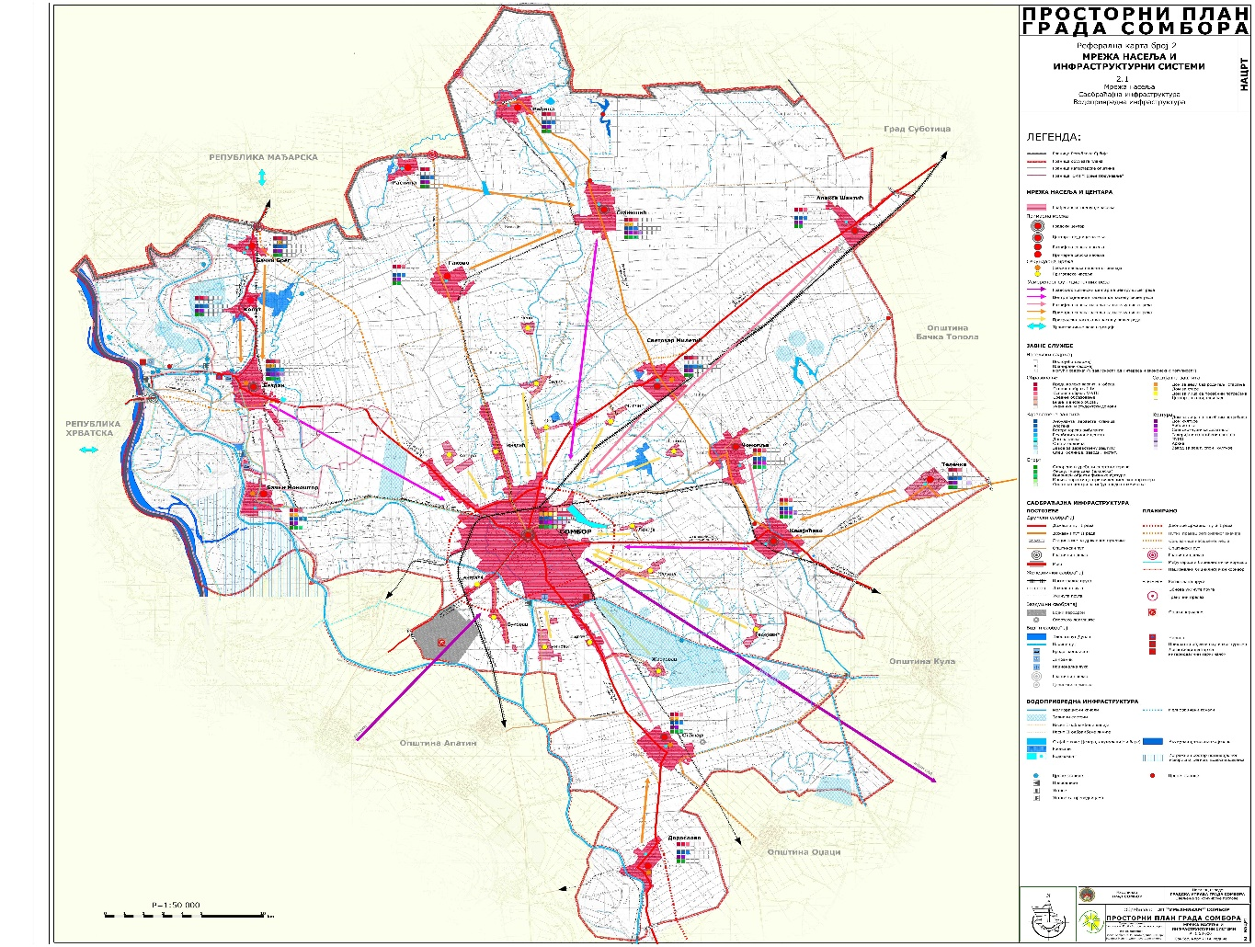

Слика 1. Шири приказ Града Сомбора са катастарским општинама са саобраћајном инфраструктуром (1:50000) (извор: Просторни план града Сомбора, Ј.П. „Урбанизам“ СОМБОР, бр.тех.дн.:58/2013 – Сомбор 2014. године)

Подручје Града Сомбора, како је наглашено, заузима површину од 121.647,7757 hа и чини је 17 катастарских општина. Земљиште је строго ограничени ресурс (природно добро), а посебно у случају Сомбора и један од основних услова за одрживи развој и релативно сигурну будућност. Налази се у јавној или приватној својини. Као и сви природни дефинисани и ограничени природни ресурси захтева низ строго дефинисаних организованих планских активности у циљу рационалног коришћења и управљања. Пропусти у овом планирању доводе до катастрофалних неисправљивих последица у будућности.

Основне намене простора дефинисане Просторним планом града Сомбора (2014) су: пољопривредно земљиште, шуме и шумско земљиште, воде и водно земљиште и грађевинско земљиште.

Овим Планом наменa простора је дефинисана као:

    - Пољопривредно земљиште – јесте земљиште које се користи за пољопривредну прозводњу (њиве, вртови, воћњаци, виногради, ливаде, пашњаци, рибњаци, трстици и мочваре) и друго земљиште које по својим природним и економским условима може рационално да се користи за пољопривредну производњу и одговарајућим планским актом намењено је за пољопривредну производњу.

Остаје и даље доминатна намена уз строгу контролу изузимања пољопривредног земљишта за изградњу и очување квалитетног пољопривредног земљишта које представља потенцијал и компаративну предност.

2.2.2 Шуме и шумско земљиште – јесте земљиште на коме се гаји шума (површина земљишта већа од 5 ари обрасла шумским дрвећем), земљиште на коме је због његових природних особина рационалније гајити шуме, као и земљиште на коме се налазе објекти намењени газдовању шумама, дивљачи и остваривању општекорисних функција шума.

Заштитнe појасевe дрвећа који се, ако су већи од 5 ари сматрају шумом, чине ветрозаштитни и пољозаштитни појасеви, дрвореди, заштитно зеленило уз путеве, као и мање површине неуређених шума за које се не зна власништво. Ово зеленило не испуњава своју основну функцију - повезивање мањих површина под шумама са шумама главних корисника шума (ЈП "Војводинашуме", ЈВП ''Воде Војводине''), као и заштитно регулаторну функцију и намену. Прекид контакта шумске вегетације утиче на био-еколошки систем који може бити изложен негативним утицајима окружења. Планирано је повећавање површина под шумама и очување и унапређење функција шума.

2.2.3 Воде и водно земљиште – јесте земљиште на коме стално или повремено има воде, због чега се формирају посебни хидролошки, геоморфолошки и биолошки односи који се одражавају на акватични и приобални екосистем. Водно земљиште текуће воде, јесте корито за велику воду приобално земљиште. Водно земљиште стајаће воде јесте корито и појас земљишта уз корито стајаће воде, до највишег забележеног водостаја. Водно земљиште обухвата и напуштено корито пешчани и шљунчани спруд који вода повремено плави и земљиште које вода плави услед радова у простору.

Приобално земљиште јесте појас земљишта непосредно уз корито за велику воду водотока који служи одржавању заштитних објеката и корита за велику воду и обављање других активности које се односе на управљање водама. Ширина појаса приобалног земљишта је 10 м у подручју незаштићеном од поплава, односно 50 м у заштићеном подручју рачунајући од ножице насипа према брањеном подручју. Може се користити за туризам, спорт и рекреацију и има тенденцију стагнације.

2.2.4 Грађевинско земљиште – земљиште одређено за изградњу и редовно коришћење објеката, као и земљиште на ком су изграђени објекти. Планиран је контролисани пораст грађевинског земљишта у случајевима када за то постоји оправданост. Грађевинско земљиште може бити:

- грађевинско подручје насеља дефинисано планским документом,

- грађевинскo земљиште ван граница грађевинског подручја насеља: раднe зонe, туристичко-спортско-рекреативни садржаји, зоне кућа за одмор, објекти у функцији експлоатације минералних сировина, зоне становања уз пољопривредне економије, пољопривредне економије, пољопривредна домаћинстава и објекти у функцији пољопривредне делатности, комунални садржаји...

2.2.5 Саобраћајне површине су путеви (држави путеви првог и другог реда, општински путеви), железница (задржани постојећи железнички коридори), пловни путеви (Дунав и канали Хс ДТД) и аеродром.

2.2.6 Предложене активности

Као необновљив и ненадокнадив ресурс, земљиште захтева посебну пажњу и управљање. Многа законска и поџаконска акта регулишу ову област (од квалитета до намене и чување овог ресурса). Ефикасно и рационално управљање земљиштем подразумева активности на:

- одрживом и рационалном усмеравању конверзије пољопривредног и шумског земљишта у грађевинско, са напоменом и знањем да је практично немогућ повратни процес и да уколико се штета нанесе, губици се нагомилавају са временом.

- коришћењу пољопривредног, шумског и водног земљишта у складу са важећим законима;

- рационалном коришћењу земљишта у циљу постизања већег степена искоришћености грађевинског земљишта, односно што више на што мање;

- строгој заштити заштићеног водног земљишта од бесправне градње;

- одговорном планирању и остваривању планираних намена простора;

- лоцирању објеката у близини постојеће инфраструктуре;

- ограничавању физичког ширења грађевинских подручја насеља на разумну меру, уз стимулисање урбане обнове и активирање запуштених локалитета (браунфилди);

- дестимулисању линеарне изградње дуж важних саобраћајница;

- координацији и синхронизацији управљања грађевинским земљиштем и политике комуналног опремања и уређења насеља;

- пажљивом и одрживом планирању земљишта за индустријске паркове и зоне;

- у заштићеним природним добрима и предложеним локацијама за заштиту, коришћењу природних богастава и коришћење простора је дефинисано ППППН СРП ''Горње Подунавље'', Уредбом о заштити простора и условима Завода за заштиту природе.

- очувању биолошке разноврсности, природних режима и природних вредности на површинама уз реке и пловна подручја погодна за спортско-рекреативни и ловно- риболовачки туризам.
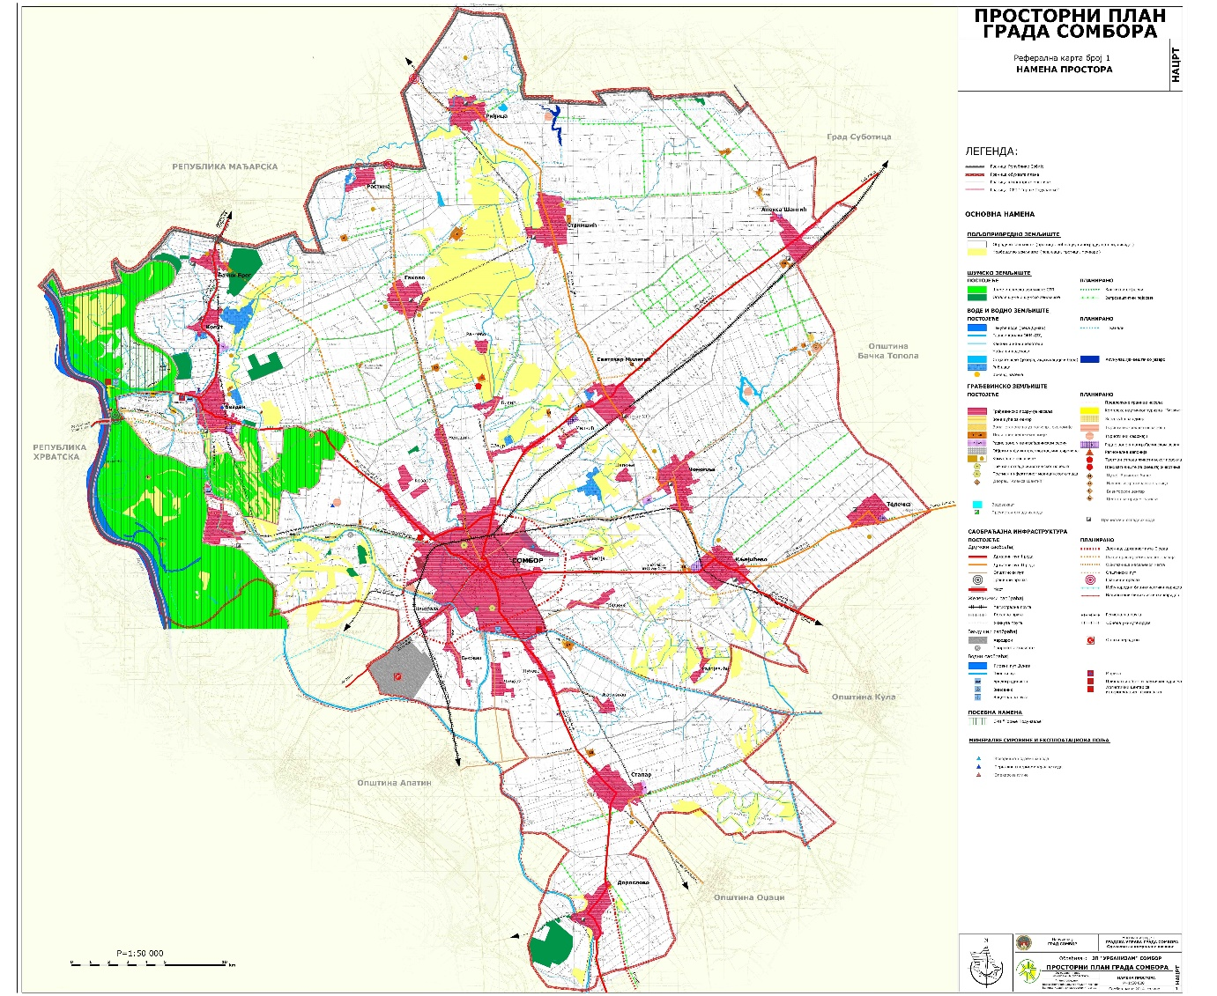

Слика 2. Локација Града Сомбора са приказом намене простора (1:50000) (извор: Просторни план Града Сомбора, Ј.П. „Урбанизам“ СОМБОР, бр.тех.дн.:58/2013 – Сомбор 2014. године)

ОСНОВНЕ ИНФОРМАЦИЈЕ О ЗОНИ И АГЛОМЕРАЦИЈИ
У циљу контроле, одржавања стања и/или унапређења квалитета ваздуха у складу са Уредбом о одређивању зона и агломерација ("Службени гласник РС", бр. 58/2011 и 98/2012), за Сомбор није одређена посебна зона агломерације. Међутим у Просторном плану су дате основне информаце о зонама агломерације на територији Града Сомбора. Оне су представљене у табели 2. Такође у овој табели су представљена и очекивања према Просторном плану за период до 2023. године. Ажурирањем ових података установљено је да су ова предвиђања остварена.

3.1. Тип зоне или агломерације (градска, индустријска или рурална)

Активности на пољопривредном земљишту итекако утичу на квалитет ваздуха. Примена агротехничких, посебно агрохемијских мера је изузетно присутна на овом локалитету и поред саобраћаја, представља један од највећих фактора утицаја. Примена ђубрива, запрашивања и остале хемикалије могу изузетно негативно утицати. Посебно што се поједина једињења и концентрације рутински се не одређују у ваздуху. Њихово одређивање захтева скупу инструментацију, изузетну технологију припреме и високообразован кадар. Са друге стране шумско земљиште и ветрозаштитни појас, водно земљиште и воде, те посебно природни резервати су филтри и сорбенти за многе загађиваче где природним биодеградационим процесима долази до њихове разградње.
Урбанизација која се одвија на грађевинском земљишту или повећање његове површине доводи свакако до негативног утицаја на квалитет ваздуха. Урбанизација подразумева и знатан раст негативног антропогеног фактора: од заузимање површина до повећање емитера: аутомобила, грејања, отпада.

Табела 2. Биланс намене површина у планском периоду
 |  | ОСНОВНЕ КАТЕГОРИЈЕ |  |  | 2013. |  |  |  |  |  | 2023. - предвиђање
 |  | КОРИШЋЕЊА ЗЕМЉИШТА
 |  |  |  |  | P(ha) |  | % |  |  |  | P (ha) |  | %
 |  |  |  |  | 101.736,35 |  |  | 83,63 |  |  | 99.751,79 |  |  | 82,15
 |  | 1. Пољопривредно земљиште
 | - Обрадиво земљиште |  | 96.641,17 |  |  |  |  |  | 94.656,61
 | - Необрадиво земљиште |  | 5.095,18 |  |  |  |  |  | 5.095,18
 |  | 2. Шуме и шумско земљиште |  |  | 7.337,73 |  |  | 6,03 |  |  | 7.807,38 |  |  | 6,42
 | - Шуме у СРП ''Горње Подунавље'' |  | 5.662,78 |  |  |  |  |  | 5.662,78
 | - Остале шуме |  | 1.674,95 |  |  |  |  |  | 2.144,6
 |  | 3. Воде и водно земљиште |  |  | 2.003,03 |  |  | 1,65 |  |  | 2.036,23 |  |  | 1,67
 | - Река Дунав |  | 492,68 |  |  |  |  |  | 492,68
 | - Канали и мањи водотоци |  | 1.355,45 |  |  |  |  |  | 1.388,65
 | - Стајаће воде |  | 154,90 |  |  |  |  |  | 154,90
 |  | 4. Грађевинско земљиште |  |  | 10.570,67 |  |  | 8,69 |  |  | 11.870,52 |  |  | 9,76
 | 4.1. Грађевинско подручје насеља |  | 8.720,77 |  |  |  |  |  | 8.642,05
Табела 2. Наставак
 | - Градско грађевинско земљиште |  | 3.781,56 |  |  |  |  |  | 3.786,31
 | - Грађ. подручје насељених места |  | 4.238,28 |  |  |  |  |  | 4.154,81
 | - Приградско-салашка насеља |  | 700,93 |  |  |  |  |  | 700,93
 | 4.2. Грађ. земљиште ван |  | 1.849,90 |  |  |  |  |  | 2.384,77
 | насеља
 | - Стамб.зоне уз пољ.економије |  | 23,18 |  |  |  |  |  | 23,18
 | - Пољопривр.економије |  | 197,37 |  |  |  |  |  | 197,37
 | - Радне зоне |  | 74,01 |  |  |  |  |  | 158,51
 |  | -Зоне кућа за одмор |  |  | 150.55 |  |  |  |  |  | 156.06
 |  | - Саобраћајна инфраструктура  - ДП првог реда  - Општински путеви  - Железничка пруга  - Ваздушни саобраћај |  |  | 878,66  297,59  135,37  163,87  281,83 |  |  |  |  |  | 1029,66  689,59
 |  | - Остало |  |  | 526,13 |  |  |  |  |  | 884,10
 |  | УКУПНО: |  |  | 121.647,78 |  |  | 100 |  |  | 121.647,78 |  |  | 100

Посматрано по основним категоријама земљишта није дошло до велике промена у површинама свих категорија земљишта.

Пољопривредно земљиште – Смањиће се са 83,63% на 82,15% односно за око 1,5% у односу на укупну површину. До смањења пољопривредног земљишта доћи ће због повећања површина шумског и грађевинског земљишта.

Шумско земљиште – Повећање шумовитости са 6,03% на 6,42% постигнуто је планирањем ветрозаштитних појасева.

Водно земљиште – У односу на досадашњи начин коришћења земљишта, површине које припадају водама и водном земљишту се незнатно повећавају због изградње каналске мреже. Планирано повећање је око 33 ha.

Грађевинско земљиште – У планском периоду ће се повећати за нешто више од 1%. До повећања грађевинског земљишта ће углавном доћи ван насељених места због изградње саобраћајне инфраструктуре и формирања радних зона, туристичких простора комуналних комплекса, објеката и површина специјалне намене и других планираних садржаја.

Анализа искоришћености грађевинског земљишта показала је да постоје резерве грађевинског земљишта за даљу изградњу, нарочито у насељеним местима где је регистрован знатан број старачких домаћинстава и напуштених стамбених објеката. Како би се затечени стари грађевински фонд користио и смањили трошкови комуналног опремања нових неизграђених површина, неопходно је пронаћи модел којим би се стимулисала градња (реконструкција) на изграђеним површинама.

3.2. Опис зоне или агломерације и њихових граница

3.2.1 Пољопривредно земљиште

Концепт заштите и коришћења пољопривредног земљишта заснива се на концепту одрживог пољопривредног и руралног развоја, који подразумева очување земљишта, воде, биљних и животињских ресурса, тј. развој који не угрожава животну средину. Овај концепт мора бити технички применљив, економски исплатив и друштвено прихватљив.

Највећи део територије Града Сомбора је пољопривредно земљиште, на ком је могуће са веома великим успехом организовати све видове пољопривредне производње. Како оно представља важан природни за одрживу економску будућност потребно га је штитити мерама и активностима којима се трајно обезбеђују његове природне функције.

Неке од важнијих мера су:

-забрана коришћења пољопривредног земљишта у друге сврхе, осим у случајевима утврђеним Законом о пољопривредном земљишту и Усвојеним Просторним планом Града Сомбора из 2014. године;

- забрана испуштања и одлагања отпадних и штетних материја;

- контролисана примена минералних ђубрива и препарата за заштиту;

- избор адекватних технологија у обради земљишта и противерозионих мера којим се чува квалитет земљишта тј. његова физичка, хемијска и биолошка својства;

- подизање и ревитализација ветрозаштитних и пољозаштитних појасева који штите пољопривредно земљиште од штетног дејства еолске ерозије којом се односи земљиште и усеви у фази семена што за последицу има смањење приноса;

- рекултивација деградираног пољопривредног земљишта и спречавање даљег губитка најквалитетнијег пољопривредног земљишта;

- онемогућење загађења пољопривредног земљишта и канала за одводњавање и наводњавање отпадом;

- увођење редовне контроле плодности обрадивог пољопривредног земљишта, унетог минералног ђубрива и пестицида;

- одржавање система за одводњавање и наводњавање;

- побољшање квалитета (физичких, хемијских и биолошких особина) земљишта и њихова припрема за развој органске пољопривредне производње;

- повећање нивоа техничке опремљености земљишта и људског рада;

- развој повртарства, воћарства и виноградарства према моделу органске производње.

Поред потребе јачања друштвене свести о земљишту као важном чиниоцу еко-система, потребно је омогућити усавршавање стручних кадрова, који ће првенствено утицати на дугорочно планирање заштите овог природног ресурса.

Овакав приступ ће омогућити и побољшње квалитета ваздуха као резултат све мање употребе хемијских супстанци, посебно развој органске пољопривреде, савременије методе обраде које умањују присуство честица у атмосфери, чување од депоновања отпада.

3.2.2 Шуме, шумско и водно земљиште

Шумска вегетација је најстабилнија животна заједница од изузетног значаја за очување биолошких, климатских, хидролошких и пејзажно-естетских вредности.
Концепција развоја шума и шумског земљишта подразумева повећање површина под шумама и њихово коришћење у складу са еколошким принципима. Шумско земљиште као ресурс треба користити у складу са његовим биолошким капацитетима. Одговарајући избор станишта за пошумљавање, избор врста дрвећа као и примена прописане технологије гајења шума, спада у најважније превентивне мере заштите шума и шумског земљишта. Шуме треба да остваре заштитне, културно-социјалне и производне функције, а ваншумско зеленило превасходно заштитну функцију.

Површине обрасле шумом на подручју Града Сомбора износе 7.337,73 ha, што представља 6,03% од укупне површине територије Града. Око 80% шума и шумског земљишта се налази у границама СРП ''Горње Подунавље''.
Просторним планом се у наредном периоду планира унапређивање стања државних шума. Посебно је важно што Планске активности обухватају санацију свих деградираних и девастираних стања, те пошумљавање чистина, као проширена репродукција, на 108.41 ha. Обавезно пошумљавање сечина као проста репродукција планира се на 38.94 ha, односно подизање и ревитализације ветрозаштитних појасева на 322,3 ha. Постојећи Резерват шумске вегетације треба потпуно заштитити у складу са законским нормама (''Службени гласник РС'', бр. 45/01, 81/08 и 107/09) и радити на реализацији позитивних мера дефинисаних као:

- реинтеграција нарушених и очување постојећих аутохтоних шумских заједница;

- унапређивање аутохтоних шумских заједница у складу са природним правцем развоја;

- обнова посечених шума пређашњом фитоценезом у складу са Уредбом о заштити Специјалног резервата природе Горње Подунавље и степенима заштите;

- примена аутохтоних врста дрвећа (домаћа топола и врба, храст лужњак, вез, пољски јасен и др.) и њихових заједница на одговарајућим стаништима;

- у заштитном појасу насипа форсирати аутохтоне врсте;

- формирање заштитног зеленила уз радне површине у атару, на просторима за рекултивацију (напуштене депоније, деградирано земљиште);

-повезивање шума и заштитних појасева у систем зелених површина који ће омогућити јачање укупног био-еколошког система.

3.2.3 Геолошки ресурси

Са аспекта квалитета ваздуха, експлоатација геолошких ресурса доводи до његовог погоршања. Осим песка и опекарске глине и песка нису евидентирани посебни геолошки ресурси (нафта, гас, минерали…). Важно је напоменути да су евидентирани ресурси подземних вода. Ови фактори на срећу немају за сада негативни утицај на квалитет ваздуха.

3.2.4. Обновљиви извори енергије

Смањење употребе фосилних горива је кључан аспект побољшања квалитета ваздуха. Сомбор располаже таквим могућностима, додуше још у фази развоја.

Као алтернативни облици енергије могу се користити: хидроенергетски потенцијал, геотермална енергија, биомаса, биогас, сунчева енергија и енергија ветра. Треба напоменути да коришћењем алтернативних, обновљивих, извора енергије не долази до емисије штетних материја, или бар је та емисија знатно умањена. Међутим, природни процеси су дуготрајни, а последице невидљиве дуги низ година. Видљиве последице значе да се практично штета не може исправити. Зато у овим процесима треба бити крајње опрезан, али не искључив. Ово се посебно односи на употребу биомасе која је практично једини извор хумуса, или хидропотенцијал који може довести до наручавања водних екосистема. Ипак потребно је свакако нагласити да развој нових технологија у овим областима значи побољшани квалитет ваздуха. Неке од могућности обновљивих извора енергије су приказане у најкраћим цртама.

Планирана је изградња мале хидроелектране ''Бездан'' на месту истоимене водозахватне уставе на каналу Пригревица-Бездан. Изградња будуће МХЕ не би требало да промени досадашљи режим вода. МХЕ би имала првенствено енергетски значај, а водопривредни значај је и даље на постојећој устави.

На територији Града Сомбора налази се бушотина БМ-1 (Бачки Моноштор) која је позитивна хидрогеотермална бушотина ван производње на дубини од 1200 m. Термоминерална воде је излазне температуре 73◦C са изврсним референцама, како са аспекта физичко-хемијског састава, тако и по енергетском потенцијалу. На територији Града налази се и бања Бездан која се користи у балнеолошке сврхе. Одликује се термоминералном водом која припада категорији алкалних натријум хидрокарбонатних вода богатих јодом са температуром од 26°C и 37°C.

Енергетски потенцијал биомасе је сконцентрисан у отпацима из пољопривреде, шумске и дрвопрерађивачке производње. Биогас се производи и користи првенствено из разлога економичног управљања стајским ђубривом, ради оптимизације доходка по хектару обрадиве површине, заштите човекове средине и радне околине и за потребе снабдевања фарми сопственом енергијом.

Сунчево зрачење може да се користи за добијање топлотних и хемијских извора енергије, за трансформацију у механичку и електричну енергију. Ограничавајући фактор коришћења сунчеве енергије је на примеру Сомбора, велике површине за инсталисање сунчевих колектора. Коришћење сунчеве енергије треба комбиновати са неким другим видом

конвенционалне енергије, због немогућности адекватне акумулације и коришћења током целе године.

Коришћење ветра, према Студији Атласа ветрова на територији АП Војводини, се може рећи да је значајан потенцијал. На Телечкој заравни је велика учесталост струјања ваздуха изнад граничне вредности за погон ветрењача са генераторима за производњу електричне енергије. За сада овај ресурс није нимало искоришћен. Приликом планирања његовог коришћења свакако треба узети у обзир сва законска ограничења, посебно у области екологије (заштита птица, вибрације…).

ДРУГИ ДЕО
-Специфични подаци-

КЛИМАТСКЕ КАРАКТЕРИСТИКЕ И МЕТЕОРОЛОШКИ ПОДАЦИ
Сомбор има умерено – континенталну климу: прелазна годишња доба, пролеће и јесен, одликују се променљивошћу времена са топлијом јесени од пролећа. Лети се ово подручје налази под утицајем антициклонске, а зими под утицајем циклонске активности али и тзв. Сибирског антициклона.

Климатске карактеристике и метеоролошки параметри представљају битан фактор за дефинисање стања животне средине, пре свега се мисли на температуру, падавине, ветар, осунчаност итд., који директно утичну на биљни и животињски свет као и на целокупну динамичност животне средине. Убрзане климатске промене су тренутно тешко предвидљиве са продуженим сушним периодима и изузетно турбулентним, неочекиваним, климатским непогодама..

Подаци у наставку су од стране Републичког хидрометеоролошког завода Београд са метеоролошке станице у Сомбору, а односе се на цело подручје града. Подаци су за период 1950-2000 године, и поједини за период 1991-2020., који су доступни.

4.1. Температура ваздуха

Температура ваздуха креће се од најнижих вредности у јануару, до највиших у јулу, а потом опада све до јануара.

На основу средњих месечних и средњих годишњих температура ваздуха, средња годишња температура ваздуха у Сомбору je 12.9 °С и да је најхладнији месец јануар са средњом температуром од 1.7 °С, а најтоплији јули, са 24.5°С. Резултати су приказани у Табели 3.

Табели 3. Средње месечне и годишње вредности температуре ваздуха (°С) по месецима за мерну станицу Сомбор (1991-2020.)
месец | I | II | III | IV | V | VI | VII | VIII | IX | X | XI | XII | ГОД.
Сомбор | 1.7 | 5.2 | 5.4 | 10.6 | 18.9 | 23.3 | 24.5 | 23.9 | 16.4 | 13.1 | 7.6 | 4.4 | 12.9

4.2. Ветрови

Ветар је веома важан климатски елеменат. Учесталост ветрова, тишина је изражена у промилима (‰), при чему је укупан збир осматрања ветрова из свих праваца и тишина узет као 1000‰. Приказ честине ветрова је дат у Табели 4.
Табела 4. Честине ветрова у осам праваца и тишина (‰) за месеце и годину за мерну станицу Сомбор (1950-2000.)
Правац  месец | N | NE | E | SE | S | SW | W | NW | C
I | 143 | 74 | 98 | 119 | 110 | 88 | 111 | 124 | 133
II | 154 | 70 | 102 | 130 | 108 | 93 | 95 | 130 | 118
III | 157 | 72 | 109 | 138 | 93 | 84 | 94 | 135 | 118
IV | 178 | 74 | 99 | 102 | 93 | 85 | 105 | 145 | 119
V | 172 | 82 | 82 | 86 | 73 | 87 | 118 | 156 | 144
VI | 182 | 55 | 56 | 69 | 71 | 82 | 125 | 195 | 165
VII | 195 | 55 | 41 | 54 | 71 | 59 | 116 | 209 | 200
VIII | 183 | 63 | 66 | 72 | 65 | 53 | 99 | 161 | 238
IX | 147 | 54 | 75 | 93 | 76 | 66 | 99 | 149 | 241
X | 131 | 76 | 112 | 127 | 91 | 65 | 82 | 117 | 199
XI | 134 | 67 | 115 | 147 | 108 | 73 | 95 | 113 | 148
XII | 134 | 70 | 100 | 123 | 115 | 90 | 108 | 121 | 139
Год | 159 | 68 | 88 | 105 | 89 | 77 | 104 | 146 | 164

Према вредностима годишње учесталости праваца ветрова може се закључити да највећу учесталост јављања имају северни (N) ветрови или "северац" који дува током зимских дана, заступљен са 159‰ и северозападни (NW) ветар, заступљен је са 146‰. Најмању честину има североисточни (NE) ветар са 68 ‰ и југозападни (SW) ветар са 77‰. Учесталост тишина (C) је такође знатна и износи 164‰.

4.3. Влажност ваздуха

Релативна влажност ваздуха просечно је већа од 67% (67.7% у јулу) са средњом годишњом вредношћу 75.6%, што није сувише велика вредност за наше крајеве. Највиша средња месечна вредност релативне влажности пада на децембар (87.0%).

Табела 5. Средња месечна релативна влажност ваздуха (%), по месецима за мерну станицу Сомбор (1950-2000.)
месец | I | II | III | IV | V | VI | VII | VIII | IX | X | XI | XII | ГОД.
Сомбор | 85,4 | 80,6 | 73,5 | 69,8 | 68,6 | 67,7 | 68,7 | 70,2 | 74,5 | 77,2 | 84,1 | 87,0 | 75,6

4.4. Облачност

Облачност, тј. покривеност неба облацима један од климатских елемената. Она се изражава у десетинама или процентима покривености неба.

Табела 6. Средња месечна облачност (у десетинама), по месецима за мерну станицу Сомбор (1950-2000.)
месец | I | II | III | IV | V | VI | VII | VIII | IX | X | XI | XII | ГОД.
Сомбор | 7.0 | 6.5 | 5.9 | 5.9 | 5.6 | 5.3 | 4.3 | 3.9 | 4.5 | 4.9 | 6.9 | 7.3 | 5.7

На основу података из табеле може се закључити да је најмања покривеност неба облацима у августу (3.9 десетина, односно 39%), док највећу просечну облачност има децембар (7.3 десетине). Просечна годишња облачност износи 5.7 десетина, тј. 57% што представља знатну вредност.

4.5. Инсолација

Табела 7. Прорачунате суме осунчавања (у часовима), по месецима за мерну станицу Сомбор (1950-2000.)

месец | I | II | III | IV | V | VI | VII | VIII | IX | X | XI | XII | ГОД.
Сомбор | 64.5 | 92.7 | 147.6 | 182.1 | 234.2 | 256.1 | 288.4 | 269.1 | 206.1 | 159.8 | 75.6 | 54.9 | 203.1

На основу података из Табеле 7 може се закључити да је најмања вредност инсолације у децембру, а највећа у јулу. Просечна годишња сума осунчавања изражена у часовима износи 2031 час.
Број осунчавања у часовима (1991-2021.) износи између 2.200,1 и 2.300,0 часова

4.6. Падавине

Табела 8. Висина падавина (у мм), по месецима за мерну станицу Сомбор (1991-2020.)
месец | I | II | III | IV | V | VI | VII | VIII | IX | X | XI | XII | ГОД.
Сомбор | 8.5 | 19 | 3.9 | 35.6 | 56.4 | 36.1 | 19.6 | 39 | 112.1 | 20.1 | 56.8 | 62.6 | 469.7

Средња годишња количина падавина за Град Сомбор је износила 469.7 mm, док је број осунчавања износило између 2.200 и 2.300 часова.

ПРИКАЗ РЕЗУЛТАТА ИМИСИОНИХ И ЕМИСИОНИХ МЕРЕЊА
Приликом сређивања резултата мерења, како је доле напоменуто, изабрани су само репрезентативни резултати. Према Уредби о утврђивању Листе категорија квалитета ваздуха по зонама и агломерација на територији Републике Србије за 2022. годину („Сл. гласник РС“ бр.93/2023) Град Сомбор спада у аглормерацији „Војводина“ са претежно трећом класом квалитета ваздуха. Основ за мерење квалитета ваздуха је Уредба о условима за мониторинг и захтевима квалитета ваздуха (Сл.гласник РС бр.11/2010) и изменама и допунама Уредбе (Сл.гласник РС бр. 75/2010, 36/2013.)- што је спроведено само у неким захтевима.

5.1. Приказ резултата имисионих мерења

За оцењивање квалитета ваздуха Града Сомбора достављени су подаци имисионих мерења за 1-3 године. Међутим, већина података није комплетна и не може се статистички обрадити, односно никако се не могу међусобно упоредити. Као најкомплетнија година, по више параметара, за упоређење са највише података на годишњем нивоу узета је 2022. Ово је добар показатељ да се убудуће посебно обрати пажња на континуитет у мерењу квалитета ваздуха, то се може остварити на два начина: изградњом сопственог мониторинг система или тражењем извођача са овлашћењима неопходним за организовање и спровођење мониторинга. О овоме ће касније бити накнадно дискутовано.

У документу „План развоја града Сомбора 2022-2028“стоји (поред осталог):
Град Сомбор је обухваћен Локалном мрежом аутоматског мониторинга квалитета амбијенталног ваздуха којом управља Покрајински секретаријат за урбанизам и заштиту животне средине. Од 2019. године утврђено је фиксно место у урбаној средини за стални мониторинг квалитета амбијенталног ваздуха. Овим местом управља Град Сомбор.
У „SWОТ“(Strenghts, Weaкnesses, Opportunities, Threats - снаге, слабости, прилике и претње) анализи, која се налази у документу „План развоја града Сомбора 2022-2028“ је у делу „снага“ наведено између осталог:
• Перманентна контрола квалитета ваздуха, воде и земљшта
До ових тврдњи је заиста потребно и неопходно тек доћи, наиме иако се виде почеци рада, иако се раде повремена мерења квалитета, још увек нема комплетних података да би се дошло до дугорочнијих планова у наведеним областима.

5.1.1 Покрајинска мерења

Квалитет ваздуха у Граду Сомбору се континуирано прати од 2016. године*. у складу са захтевима стандарда квалитета ваздуха државе Србије. Квалитет ваздуха на локалитету Сомбор праћен је од стране Покрајинског секретаријата за урбанизам и заштиту животне средине, Града Сомбора и Завода за јавно здравље Сомбор. Добијени резултати су приказани у тексту испод.

Утврђивање квалитета ваздуха праћено је на једном мерном месту на адреси Подгоричка 2, Сомбор. Ова мерна станица прати урбани квалитет ваздуха и како су подаци доступни на сајту Покрајинског секретаријата за урбанизам и заштиту животне средине, исти се могу сматрати делом локалне мреже мониторинга квалитета ваздуха.

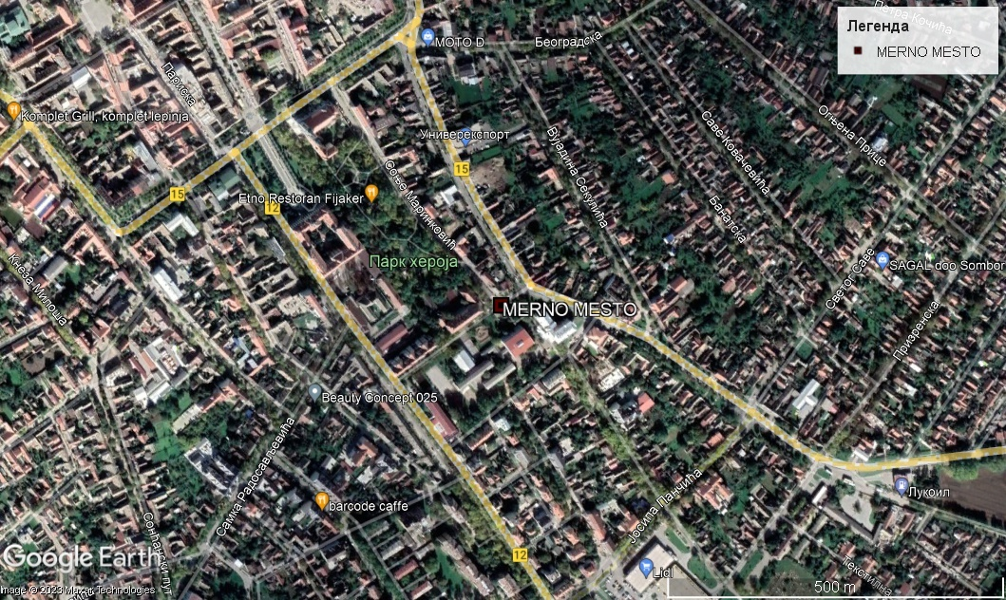
Приказ 1. Мерно место 1*- Подгоричка 2, Сомбор (Google earth) Е 19° 06' 52.9" Н 45° 46' 10.35"
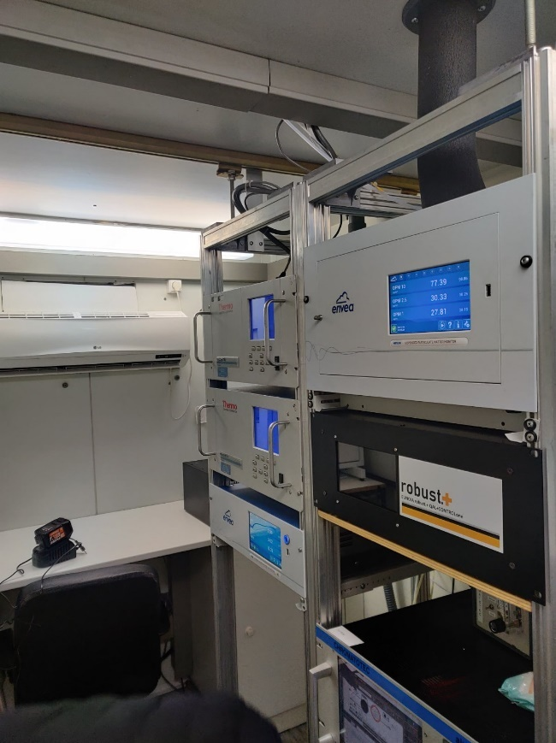  Слика 3. Приказ републичке аутоматске мерне станице* | 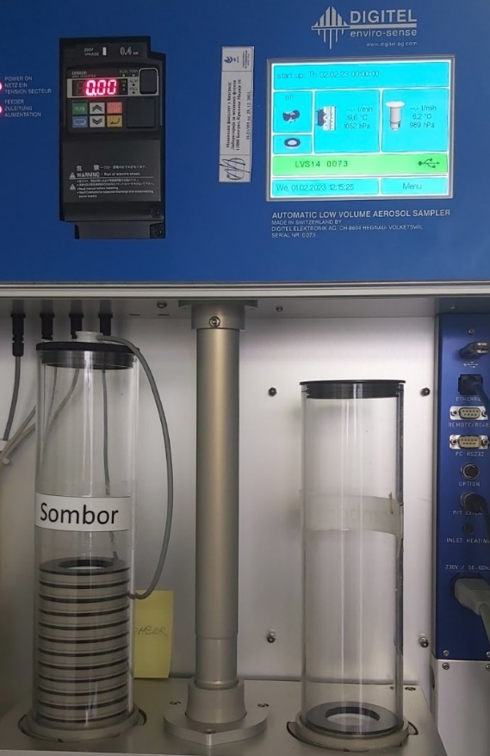  Слика 4. Детаља- приказ аутоматске мерне станице, узоркивач суспендованих честица*

Узорковање ваздуха на овом мерном месту вршено је узоркивачем суспендованих честица, произвођача Digitel, модел LVS DPA 14, Швајцарска (серијски број 00773).
Анализирани параметри као и методе коришћене при одређивању наведене су у табели 9.

Табела 9. Анализирани параметри и методе коришћене при одређивању
ИСПИТИВАНИ ПАРАМЕТАР | МЕТОДА ОДРЕЂИВАЊА | ТИП МЕТОДЕ
Одређивање масене концентрације суспендованих честица фракције PM₁₀ (24-часовни узорак) | SRPS EN 12341:2015 | ГРАВИМЕТРИЈА
Одређивање тешких метала и металоида (Pb, Cd, Ni, As) у суспендованим честицама фракције PM₁₀ | SRPS ISO 19402:2008 | ICP-MS
Одређивање бензо(а)пирена као представника полицикличних ароматничних угљоводоника | SRPS EN 15549:2010 | ГАСНА ХРОМАТОГРАФИЈА

Узорковање ваздуха као и пратеће анализе вршене су континуално на једном мерном месту током 302 дана* (за остале дане нису достављени подаци). Резултати мерења у периоду од јануара до децембра 2022. године приказани су у тексту испод.

График 1. Приказ средњих вредности резултата одређивања масене концентрације суспендованих честица PM₁₀ у 2022. години (црвена линија - ГВ од 50 µg/m³, висина стуба - средња месечна вредност мерења, подаци о опсегу мерења на месечном нивоу налазе се исписани изнад стубова)

Најнижа измерена вредност концентрације суспендованих честица PM₁₀ у 2022. години износила је 7.0 µg/m³ у августу, док је највиша измерена вредност износила 210 µg/m³ у јулу.

График 2. Приказ броја дана у којима је прекорачена дневна ГВ по месецима у 2022. години

Измерене вредности PM₁₀ биле су на или изнад граничних вредности (дневна ГВ = 50 µg/m³**) током 17 (5.63%) дана у наведеном периоду, што је испод дозвољеног одступања (35 дана изнад дневне ГВ**).

Средња годишња вредност концентрације РМ₁₀ за 2022. годину износи 24.6 µg/m³ што је испод граничне вредности за једну календарску годину (40 µg/m³**).

Порекло суспендованих честица PM₁₀ је разнолико. Оне се појављују како у урбаном тако и у руралном окружењу. Међу основним изворима ових честица су моторна возила, грејање домаћинстава, прашина са градилишта, одлагалишта и депонија, пожари као и индустријска постројења. Суспендоване честице PM₁₀ (честице са мањим дијаметром од 10 µm) су обично смеша која обухвата дим, чађ, прашину и соли различитих метала. У овим анализама испитиван је садржај олова, никла, кадмијума и арсена у PM₁₀ честицама. У овим мерењима недостаје мерење за концентрацију честица РМ_{2,5}. Наиме, што је фракција честица нижа, то се дубље увлаче у плућа. Ова мерења захтевају додатну инструменталну опрему која није била највероватније доступна.

Анализирани су резултати праћења садржаја олова, кадмијума, никла и арсена у суспендованим РМ₁₀ честицама, као једних од примарних полутаната ваздуха. Ови метали у животну средину у највећој мери доспевају из различитих привредних и индустријских активности. Изворе метала чине друмски саобраћај, односно моторна возила која употребљавају горива и индустријски процеси као што је обрада различитих метала. Ове честице могу да се таложе из ваздуха и тако доспевају до земљишта и вода где значајно утичу на животну средину. Осим таложења, ове честице имају и значајан утицај на здравље човека.

График 3. Приказ средњих вредности резултата одређивања садржаја олова у суспендованим честицама PM₁₀ у 2022. години

Измерене вредности садржаја олова ни у једном дану нису прелазиле дневну ГВ (1.0 µg/m³**), а током 32 (10,60%) дана била је испод граница детекције (<0.0016 µg/m³). Највиша измерена вредност износила је 0.046 µg/m³ у јуну месецу.
Средња годишња вредност садржаја олова у 2022. години износи 0.006 µg/m³ што је испод граничне вредности за једну календарску годину (1 µg/m³**).

График 4. Приказ средњих вредности резултата одређивања садржаја кадмијума у суспендованим честицама PM₁₀ у 2022. години (висина стуба - средња месечна вредност мерења)

Граничне вредности за концентрацију кадмијума прописане су само на годишњем нивоу**. Средња годишња вредност садржаја кадмијума у 2022. години износи <0,2 ng/m³ што је испод граничне вредности за једну календарску годину која износи 5 ng/m³**.
Примећује се појава кадмијума у суспендованим честицама у јесењим и зимским месецима што је највероватније последица грејне сезоне јер ови месеци спадају у најхладније у години.

График 5. Приказ средњих вредности резултата одређивања садржаја никла у суспендованим честицама PM₁₀ у 2022. години (висина стуба - средња месечна вредност мерења)

Граничне вредности за концентрацију никла прописане су само на годишњем нивоу**. Примећено је да садржај никла у јуну и августу је повећан у односу на остатак године.

Средња годишња вредност садржаја никла у 2022. години износи <4.1 ng/m³ што је испод граничне вредности за једну календарску годину која износи 20 ng/m³**.

График 6. Приказ средњих вредности резултата одређивања садржаја никла у суспендованим честицама PM₁₀ у 2022. години (висина стуба - средња месечна вредност мерења)

Граничне вредности за концентрацију арсена прописане су само на годишњем нивоу**. Средња годишња вредност садржаја арсена у 2022. години износи 0.8 ng/m³ што је испод граничне вредности за једну календарску годину која износи 6 ng/m³**.
Примећује се појава пораст концентрације арсена у суспендованим честицама у јесењим и зимским месецима (и раном пролећу- март и април) што је највероватније последица грејне сезоне јер ови месеци спадају у најхладније у години.

Анализиран је садржај бензо(а)пирена у ваздуху. Бензо(а)пирен је представник полицикличних ароматичних угљоводоника. Уврштен је у групу 1 канцерогена, а настаје непотпуним сагоревањем на температурама између 300 °C и 600 °C. Овај полутант (Слика 5) се налази у катрану, у аутомобилским издувним гасовима и диму произведеном сагоревањем органског материјала.

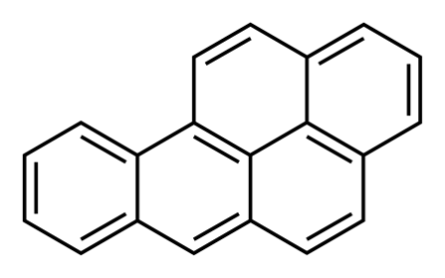
Слика 5. Хемијска формула бензо(а)пирена

График 7. Приказ средњих вредности резултата мерења садржаја бензо(а)пирена у 2022. години (висина стуба - средња месечна вредност мерења, подаци о опсегу мерења на месечном нивоу налазе се исписани изнад стубова)

Граничне вредности за концентрацију бензо(а)пирена прописане су само на годишњем нивоу**. Средња годишња вредност садржаја бензо(а)пирена у 2022. години износи 1.4 ng/m³ када се обраде дефинисане вредности (нула уместо границе детекције), односно 1.5 ng/m³ уколико се за обраду података користе границе детекције (0.5 ng/m³). У сваком случају средња годишња вредност је изнад граничне вредности за једну календарску годину која износи 1 ng/m³ **.

Примећује се појава пораст концентрације бензо(а)пирена у јесењим и зимским месецима (и раном пролећу- март и април) што је највероватније последица грејне сезоне јер ови месеци спадају у најхладније у години.

5.1.2 Мерења финансирана од стране Града Сомбора

Од стране Града Сомбора ангажован је Институт Ватрогас доо као акредитована лабораторија за ову врсту мерења.
Утврђивање квалитета ваздуха праћено је на једном мерном месту на адреси Војвођанске ударне бригаде 28, Сомбор.

Слика 6. Мерно место Војвођанске ударне бригаде 28, Сомбор (Google earth)  LAT: 45°46'30.65"N , LON: 19° 6'17.42"E | 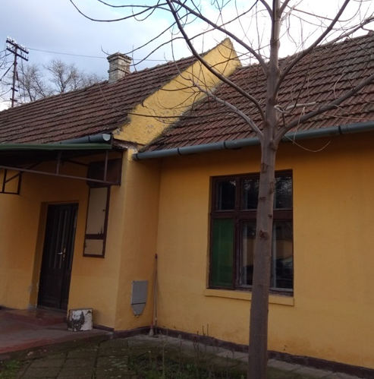  Слика 7. Мерно место Војвођанске ударне бригаде 28, Сомбор (Google earth)  LAT: 45°46'30.65"N , LON: 19° 6'17.42"E

Узорковање ваздуха на овом мерном месту вршено је узоркивачем произвођача Tecora SkyPost секвенцијални вишедневни узоркивач, модел PM-HV.
Анализирани параметри као и методе коришћене при одређовању наведене су у Tабели 10.

ИСПИТИВАНИ ПАРАМЕТРИ | МЕТОДА ОДРЕЂИВАЊА | ТИП МЕТОДЕ
Одређивање масене концентрације суспендованих честица фракције PM₁₀ (24-часовни узорак) | Акредитована метода  SRPS EN 12341:2015 | Гравиметрија
Одређивање сумпор-диоксида | Интерна акредитована метода | Спектрофотометрија
Одређивање азот-диоксида | Интерна акредитована метода | Спектрофотометрија
Табела 10. Анализирани параметри и методе коришћене при одређивању

Узорковање ваздуха као и пратеће анализе вршене су континуално на једном мерном месту током 204 дана* током 7 месеци.

График 8. Приказ средњих вредности резултата одређивања масене концентрације суспендованих честица PM₁₀ у 2022. години (црвена линија - ГВ од 50 µg/m³, висина стуба - средња месечна вредност мерења, подаци о опсегу мерења на месечном нивоу налазе се исписани изнад стубова)

Најнижа измерена вредност масене концентрације суспендованих честица PM₁₀ износила је 5.0 µg/m3 у августу док је највиша измерена вредност износила 84.2 µg/m3 у јануару 2022. године. Примећен је пораст концентрације PM₁₀ честица током јесени и током зимских месеци. Овај пораст се може деовест у везу са грејном сезоном и отпуштањем веће количине штетних гасова из појединачних ложишта домаћинстава у атмосферу. Средња годишња вредност концентрације PM₁₀ у 2022. годину износи 35.6 µg/m3 што је испод граничне вредности за једну календарску годину (40 µg/m3).

Измерене вредности PM₁₀ биле су на или изнад граничних вредности (ГВ = 50 µg/m3) током 57 (27.94%) дана у наведеном периоду, што је изнад дозвољеног одступања (35 дана изнад дневне ГВ**).

График 9. Приказ броја дана у којима је прекорачена дневна ГВ по месецима у 2022. години

У узорцима ваздуха анализирани су гасовити полутанти, неорганске врсте. Сумпор-диоксид (SO₂) је безбојни гас који настаје спаљивањем сумпора. Овај гас је нуспроизвод рада аутомобиллских мотора и фабричких постројења. Напада респираторни систем људи и животиња, а током киша се раствара у води при чему гради сумпорасту киселину (H₂SO₃ ) која оштећује биљке, металне конструкције и грађевине.

Одређивањем садржаја SO₂ у узорцима ваздуха добијени су резултати нижи од границе детекције (<20 µg/m³) за сваки узорак који је анализиран. Дневна гранична вредност износи 125 µg/m³**, док ГВ за једну календарску годину износи 50 µg/m³**. Сви добијени резутати су испод граничних вредности.

У тексту испод наведени су резултати анализе NO_{x} (изражених као NO₂). У хемији NO_{x} је скраћеница за азот-моноксид и азот-диоксид. Ови гасови доприносе стварању смога и киселих киша и имају директан утицај на тропосферски озон. NO_{x} настају у реакцији азота и кисеоника током сагоревања угљоводоничних горива, на пример у мотору аутомобила.

График 10. Приказ средњих вредности резултата одређивања масене концентрације суспендованих честица РМ₁₀ у 2022. години (висина стуба - средња месечна вредност мерења, подаци о опсегу мерења на месечном нивоу налазе се исписани изнад стубова)

Измерене вредности концентрације NO₂ ни у једном дану нису прелазиле дневну ГВ (ГВ = 85,0 µg/m³**). Средња годишња вредност концентрације NO₂ у 2022. години износи 11.55 µг/м³ што је испод граничне вредности за једну календарску годину (40 µg/m³**).
Примећује се да се током зимских месеци јавља повећање концентрације NO_{х} у односу на летње месеце, може се претпоставити да је оваква промена узрокована грејном сезоном и утицајем појединачних ложишта.

5.1.3 Мерења Завода за јавно здравље Сомбор

Мерења Завода за јавно здравље Сомбор нису вршена као саставни део система мерења квалитета ваздуха прописаних Законом о заштити ваздуха. Завод за јавно здравље Сомбор је вршио мерења у оквиру програма и активности из области јавног здравља кроз рад Савета за јавно здравље а преко Одељења за друштвене делатности. Након, сагледавања добијених резултата и ова мерења се узимају за обраду и приказ квалитета ваздуха у Граду Сомбору.

Утврђивање квалитета ваздуха праћено је на два мерна места:
1. Адреса: Ђуре Јакшића бб. Сомбор Е 19° 07' 15" Н 45° 47' 14"
2. Адреса: Војвођанска 47, Сомбор Е 19° 30' Н 45° 30'

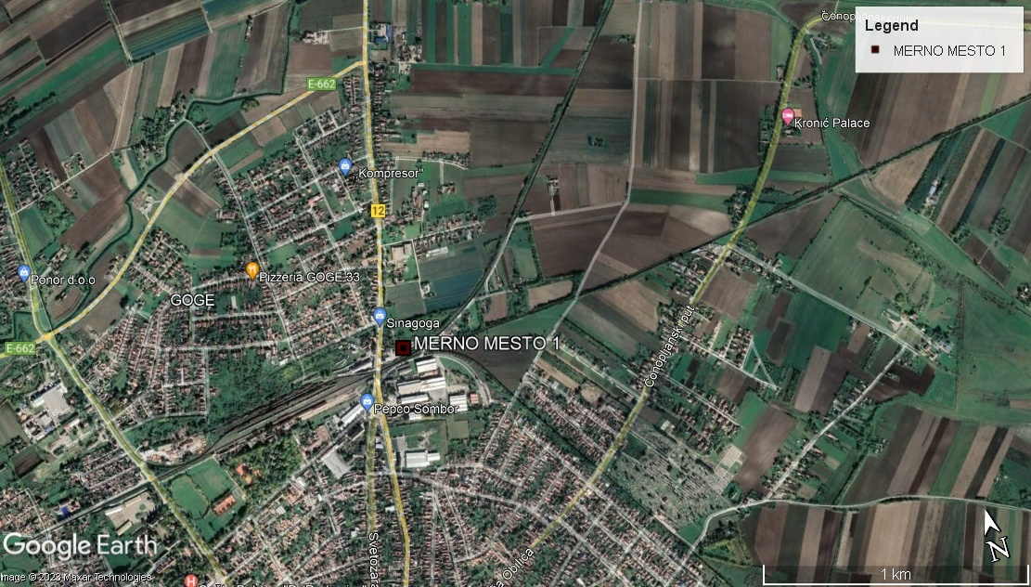
Приказ 3. Мерно место, Ђуре Јакшића бб. Сомбор Е 19° 07' 15" Н 45° 47' 14"

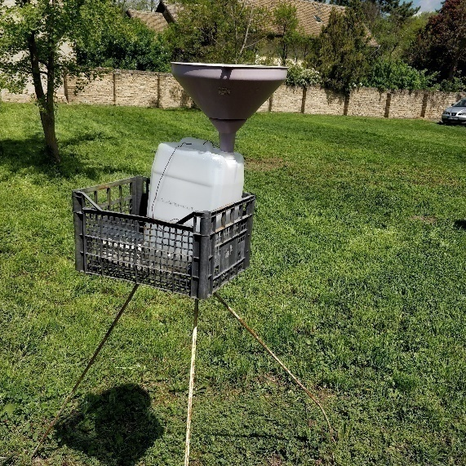  Слика 8. Седиментатор за таложне материје (фотографија достављена од стране Завода за јавно здравље Сомбор) | 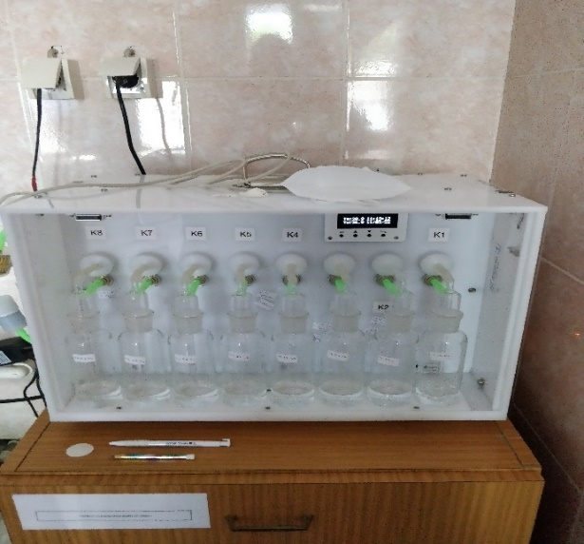  Слика 9. Дволинијски узоркивач ваздуха (фотографија достављена од стране Завода за јавно здравље Сомбор)

Узорковање ваздуха на овом мерном месту вршено је дволинијским узоркивачем ваздуха са два мерила протока “Mega Solution doo Beograd”, серијски број 5Г 8Д_В1_ПТ. Анализирани параметри као и методе коришћене при одређовању наведене су у табели 11.

Табела 11. Анализирани параметри и методе коришћене при одређивању
ИСПИТИВАНИ ПАРАМЕТАР | МЕТОДА ОДРЕЂИВАЊА | ТИП МЕТОДЕ
Одређивање чађи | ISO 9835:1993 | Рефлектометријски
Одређивање сумпор-диоксида | SRPS ISO 6767:1997 | Спектрофотометрија
Одређивање азот-диоксида | SRPS ISO 6768:2001 | Спектрофотометрија
Одређивање таложних материја | MH 0043* | Таложење по Имхофу
Одређивање растворних таложних материја | MH 0003 | Гравиметрија
Одређивање нерастворних таложних материја | MH 0042 | Гравиметрија
Одређивање олова | MH 0014 | ICP-OES
Одређивање кадмијума | MH 0016 | ICP-OES
Одређивање цинка | MH 0015 | ICP-OES
Одређивање калцијума | MH 0025* | Волуметрија
Одређивање сулфата | MH 0012* | Турбидиметрија
Одређивање хлорида | MH 0007 | Волуметрија

*метода није акредитована

Узорковање ваздуха као и пратеће анализе вршене су континуално на два мерна места током 2022. године. Узорковање ваздуха као и пратеће анализе вршене су континуално на првом мерном месту током 145 дана*.

График 11. Приказ средњих вредности резултата одређивања садржаја SO₂ у 2022. години (висина стуба - средња месечна вредност мерења, подаци о опсегу мерења на месечном нивоу налазе се исписани изнад стубова)

Измерене вредности у децембру биле су испод границе квантификације методе (<8.0 µg/m³). Измерене вредности концентрације SO₂ ни у једном дану нису прелазиле дневну ГВ (125,0 µg/m³**). Средња годишња вредност концентрације SO₂ у 2022. години износи 4.6 µг/м³ што је испод граничне вредности за једну календарску годину (50 µg/m³**).

График 12. Приказ средњих вредности резултата одређивања садржаја NO₂ у 2022. години (висина стуба - средња месечна вредност мерења, подаци о опсегу мерења на месечном нивоу налазе се исписани изнад стубова)

Измерене вредности концентрације NO₂ ни у једном дану нису прелазиле дневну ГВ (85,0 µg/m³**). Средња годишња вредност концентрације NO₂ у 2022. години износи 6.5 µg/m³ што је испод граничне вредности за једну календарску годину (40 µg/m³**).

График 13. Приказ средњих вредности резултата одређивања масене концентрације чађи у 2022. години (црвена линија - ГВ од 50 µг/м³, висина стуба - средња месечна вредност мерења, подаци о опсегу мерења на месечном нивоу налазе се исписани изнад стубова)

Измерене вредности концентрације чађи током два дана у децембру (137,3 и 96,8 µg/m³ ) прелазе дневну ГВ (50,0 µg/m³**). Средња годишња вредност концентрације чађи у 2022. години износи 13.3 µg/m³ што је испод граничне вредности за једну календарску годину (50 µg/m³).

Анализом резултата примећен је пораст масене концентрације чађи од семптембра па све до краја године, са максимумом у децембру. Претпоставља се да је овакав тренд раста узоркован почетком грејне сезоне и утицајем великом броја индивидуалних ложишта.

Резултати мерења у периоду од јануара до децембра 2022. године приказани су у тексту испод.

График 14. Приказ средњих вредности резултата одређивања таложних материја у 2022.

Средње месечне вредности таложних материја током анализираног периода биле су ниже од 450 µg/m² /дан**. Средња годишња вредност таложних материја у 2022. години износи 93.2 µg/m² /дан што је испод граничне вредности за једну календарску годину (200 µg/m³).

Садржај јона метала у таложним материјама није статистички обрађен у складу са законском регулативом јер се она односи на специфичне честице по одређеном пречнику док су овде дате на укупне таложне материје – претпостављамо у растворном делу по дефинисаној површини по дану. Резултати ових мерења показују да су јони метала у границама, испод границе детекције (за јоне олова и кадмијума) док за јоне цинка имамо извесне вредности. Занимљива је појава амонијака у одређеним месецима (април, мај, јун), што се може повезати са применом агрохемијских мера.

5.1.4 Упоредни приказ резултата

НАПОМЕНА: Постоје разлике у мерењима, односно резултати су тешко упоредиви. Код упоредивих резултата временски период заједничких мерења је јако кратак.

Мерења концентрације SО₂ спроведена су од стране Института Ватрогас доо (ангажованог од стране Града Сомбора), и од стране Завода за јавно здравље Сомбор.
Треба нагласити да се граница детекције методе мерења Института Ватрогаса доо и Завода за јавно здравље Сомбор значајно разликује. Граница детекције за мерења која је обавио Градски Завод за јавно здравље је више од два пута нижа од границе детекције Института Ватрогас што значи да се методом са нижом границом детекције могу детектовати ниже концентрације SО₂ и самим тим боље сагледати тренд промена у концетрацијама током времена.
На основу свих анализираних резултата, ГВ имисије за SО₂ није прекорачена.

На графику 15. Представљен је упоредни приказ резултата мерења концентрације NО_{x} на два мерна места. На овај начин може се увидети разлика у концентрацији NО_{x} у зависности од позиције узорковања, и близине саобраћаја.

График 15. Упоредни приказ средњих вредности резултата мерења концентрације NOx у 2022. години

На графику 16. Представљен је упоредни приказ резултата мерења PM₁₀ честица на два мерна места. На овај начин може се увидети разлика у садржају PM₁₀ честица у зависности од позиције узорковања, и близине саобраћаја.

График 16. Упоредни приказ средњих вредности резултата мерења суспендованих честица у 2022. години

5.2 Приказ резултата мерења емисије у одређеном временском интервалу

Мерењем емисије на територији Града Сомбора у 2022. години обухваћено је пет привредних субјеката у различитим временским периодима. Мерења су вршена у складу са законском регулативом. Мерења су урађена у ограниченом временском интервалу приликом рада постројења, и дефинисан је масени проток ефлуента, као и концентрација контаминената која је упоређена са законском регулативом***. Мерења су обављена од стране различитих акредитованих лабораторија, а извештаји су предати градским службама.

5.2.1 Емисиона мерења- Бимал сунце д.о.о.

Локација објеката „БИМАЛ СУНЦЕ доо“ је у југоисточном делу Сомбора, у индустријској зони. Објекат се налази на адреси Стапарски пут бб. Основна делатност ове фирме је прерада свих врсти уљарица, производња јестивог сировог уља, као и паковање уља. Котао 1 (и њему идентичан Котао 2, који ради наизменично и сада није био у раду) као гориво користе природни гас и не поседују уређаје за смањење емисије. Котлови 4 и 5 као гориво користе сунцокретове љуспице, ови котлови поседују уређаје за смањење емисије и то циклонске отпрашиваче- мултициклоне.
Емисиона мерења на овој локацији урађена су на три емитера која су била у раду, у три мерења. У табели 12. је представљена средња вредност три мерења.

Табела 12. Резултати мерења емисионих параметара на локацији „Бимал Сунце доо“
 | Мерно место
 | Eмитер- Котао 1 |  | Eмитер- Koтao 4 |  | Eмитер-Koтao 5
Број радних сати | 1000 сати годишње |  | 3000 сати годишње |  | 3000 сати годишње
Јединице | mg/m³ | kg/h | mg/m³ | kg/h | mg/m³ | kg/h
Угљен-моноксид | 53,27 | 0,39 | 2713,9 | 82,24 | 3556,48 | 101,07
NOx (Изражени као NO₂) | 126,13 | 0,89 | 140,99 | 4,33 | 178,96 | 0
Сумпор-диоксид (SO₂) | / | / | мање од границе детекције, вредност није дефинисана | мање од границе детекције, вредност није дефинисана | мање од границе детекције, вредност није дефинисана | мање од границе детекције, вредност није дефинисана
Прашкасте материје | / | / | 330,57 | 10,14 | 419,73 | 11,93

На основу резултата извештаја, резултати анализе емитера котлова 4 и 5 прекорачују вредности дозвољене законском уредбом*** за два параметра.

5.2.2 Емисиона мерења- Сомболед д.о.о.

Локација комплекса фабрике „Сомболед доо“ је у индустријској зони Сомбора. Објекат се налази на адреси Гаковачки пут бб. Основна делатност ове фирме је производња млека и млечних производа. У постројењу се налазе два котла (котао 1 и котао 2). Ови котлови као гориво користе природни-земни гас и на себи не поседују уређаје за смањење емисије.

Емисиона мерења на овој локацији урађена су на два емитера, у три мерења. У табели 13. је приказана средња вредност три мерења.

Табела 13. Резултати мерења емисионих параметара на локацији „Сомболед доо“
 | Емитер- Котао 1 |  | Емитер- Котао 2
Број радних сати | није дефинисано |  | није дефинисано
Јединице | mg/Nm³ | kg/h | mg/Nm³ | kg/h
Угљен-моноксид | <0,93 | 2,60 | <0,87 | 2,25
NOx (Изражени као NO₂) | 98,5 | 0,28 | 102,6 | 0,27
Сумпор-диоксид (SO₂) | <0,48 | 1,39 | <0,45 | 1,15

На основу резултата извештаја, резултати анализе емитера котлова 1 и 2 не прекорачују вредности дозвољење законском уредбом*** ни за један параметар.

5.2.3 Емисиона мерења- Наша фамилија д.о.о

Локација објеката „Наша фамилија доо“ је у јужном делу Сомбора, у индустријској зони. Објекат се налази на адреси Стапарски пут 47. Основна делатност ове фирме је прерада млека и производња свих врста сирева, првенствено димљених и сирева са додацима. Котао 1 као гориво користи природни гас и не поседује уређаје за смањење емисије.
Емисиона мерења на овој локацији урађена су на једном емитеру, у три мерења. У табели 14. је представљена средња вредност три мерења.

Табела 14. Резултати мерења емисионих параметара на локацији „Наша фамилија доо“
 | Емитер-Котао 1
Број радних сати | није дефинисано
Јединице | mg/Nm³ | kg/h
Угљен-моноксид | 8,3 | 0,0023
NOx (изражени као NO₂) | 53,7 | 0,0146
Сумпор-диоксид (SO₂) | <4,0 | <0,001

На основу резултата извештаја, резултати анализе емитера котлова 1 и 2 не прекорачују вредности дозвољење законском уредбом*** ни за један параметар.

5.2.4 Емисиона мерења- MP Bowling d.o.o

Комплекс предузећа „MP Bowling d.o.o“ се налази у стамбено-пословном насељу Гоге у Сомбору. У непосредној близини објекта налазе се стамбени објекти индивидуалног становања. Објекат се налази на адреси Кнеза Милоша 18. Основна делатност ове фирме је производња намештаја од пуног дрвета и рестаурација. Котао који поседује ово предузеће као гориво користи чврста горива-дрво и не поседује уређаје за смањење емисије.
Емисиона мерења на овој локацији урађена су на једном емитеру, у три мерења. У табели 15. је представљена средња вредност три мерења.

Табела 15. Резултати мерења емисионих параметара на колацији „MP Bowling d.o.o“
 | Eмитер- Koтao 1
Број радних сати | није дефинисано
Јединице | mg/Nm³ | kg/h
Угљен-моноксид | 2280,1 | 0,235

На основу резултата извештаја, мерени параметри емитера котла 1 не прекорачују вредности дозвољење законском регулативом****.

5.2.5 Емисиона мерења- Општа Болница „Др Радивој Симоновић“

Локација опште болнице „Др Радивој Симоновић“ је на адреси Војвођанска бр 75. Болница има један котао који као гориво користи природни гас и не поседује уређаје за смањење емисије. Осим котла на природни гас, болница садржи и резервни котао на течно гориво.

Емисиона мерења на овој локацији урађена су на једном емитеру, у три мерења. У табели 16 је представљена средња вредност три мерења.

Табела 16. Резултати мерења емисионих параметара на локацији Опште Болнице „Др Радивој Симоновић“
 | Eмитер- Koтao 1
Број радних сати | није дефинисано
Јединице | mg/Nm³ | kg/h
Угљен-моноксид | <1,25 | /
NOx ( изражени као NO₂) | 138,2 | 384,2
Сумпор-диоксид (SO₂) | <2,86 | /

На основу резултата извештаја, емитер котла не прекорачује вредности дозвољење законском регулативом****.

5.2.6 Емисија гасова при грејању домаћинстава - индивидуална ложишта

На основу прикупљених информација број домаћинстава у Граду Сомбору је око 20000. Од укупног броја домаћинстава, 3982 домаћинства користе даљинско грејање, док се 2367 домаћинстава се греје на гас. На основу ових информација урађена је процена броја индивидуалних ложишта и њихов број износи 11875. У индивидуалним ложиштима, најчешће се користе чврста горива попут дрвета, угља и пелета.
Према литературним подацима 1,2 просечна емисија угљен-диоксида је 2,3 тоне/год за једно домаћинство. Односно, емисија угљен-диоксида у овом граду која потиче од грејања износи 41636 тона CO₂/год.

5.2.7 Емисија гасова из саобраћаја

Према допису број: 04/1 226-19172/23 од дана 27.02.2023. Полицијске управе у Сомбору укупан број регистрованих возила у овој општини је 28988. Просечна старост возила је 18 година. Према подацима наведеним у Табели 22 наведен је мањи број регистрованих возила до 2020. године, што показује тренд раста.
Просечна емисија угљен-диоксида (CO₂) по аутомобилу по години је 1,515 кг CO₂/год.
На основу претходно наведеног, емисија CO₂ узрокована издувним гасовима који настају при саобраћају у овом граду износи 43,92 тона CO₂/години.

5.2.8 Закључак емисионих мерења

На основу достављених података, резултати анализе емисионих параметара једног привредног субјекта у Граду Сомбору прекорачују дозвољене граничне вредности емисије у 2022. години. Остали анализирани емитери привредних субјеката су у границама дозвољених вредности емисије.
Укупна емисија угљен-диоксида која потиче од грејања домаћинстава и издувних гасова који настају током саобраћаја се процењује на 41679.9 тона/години. Може се приметити да је количина угљен–диоксида коју продукује саобраћај у овом граду око 1000 пута нижа у односу на продуковани угљен- диоксид из различитих горива која се користе при загрејавању домаћинстава.

Напомене које се односе на приказане резултате:
*На основу достављених података;
** Граничне вредности дефинисане у одељку Б Уредбе о условима за мониторинг и захтевима квалитета ваздуха ("Сл Гласник РС" бр 11/2020, 75/2010 и 63/2013);
***Уредба о граничним вредностима емисија загађујућих материја у ваздух из стационарних извора загађивања, осим постројења за сагоревања („Сл. Гласник РС“ бр 111/2015);
****Уредба о граничним вредностима емисије загађујућих материја у ваздух из постројења за сагоревање („Сл Гласник РС“ бр. 6/2016 и 67/2021);
ГВ – гранична вредност.

ЗДРАВСТВЕНИ АСПЕКТИ ЗАГАЂЕЊА ВАЗДУХА
Напомена: Као главни извор приказа података здравствених аспеката послужио је извештај Градског завода за јавно здравље ⁸, који је у мањој мери допуњен литературним подацима из релевантних публикација.^{а}
Загађење ваздуха ја важан фактор ризика по здравље како у Србији тако и широм света. Најновији извештај глобалног терета болести показује да је загађење ваздуха један од десет главних глобалних фактора ризика по здравље⁴ . Сматра се да је широм света око 7 милиона људи умрло раније због загађења; у Европској унији (ЕУ) 400.000 људи страда од преране смрти⁴. Организација за економску сарадњу и развој (енг. OECD) предвиђа да ће 2050. године на глобалном нивоу загађење спољашњег ваздуха бити највећи узрок смрти повезаних са еколошким условима⁵ . Поред тога, загађење ваздуха је класификовано и као водећи еколошки узрок за рак⁴ . Наука показује да се загађење ваздуха јавља и као фактор ризика за здравље деце, па чак и појаву дијабетеса. Посебно су погођене осетљиве групе попут трудница, деце и старијих особа, као и особе са ниским материјалним примањима. Загађење ваздуха постоји као мешавина течних и чврстих фаза; мешавина гасовитих испарљивих, полуиспарљивих и суспендованих честица, а њихов састав се значајно разликује. Главни загађивачи су свакако суспендоване честице, озон, азот-диоксид, сумпор-диоксид, метан, жива и чађ⁶.
Истраживања су показала да је функција плућа код деце смањена у подручјима са високим концентрацијама РМ₁₀ честица у ваздуху, функција плућа се повећава када се деца преместе у подручја са нижим загађењем. Деца са нижом функцијом плућа имају предиспозицје за настанке различитих опструктивних болести у старијем добу. Хронична опструктивна болест плућа је опасна по живот и омета нормално дисање. Број смртних случајева изазван овом болешћу се повећао за преко 60% у протеклих 20 година, а загађење је један најважнијих фактора ризика за настанак ове болести⁶.
Последњих година дошло је до појаве великог броја научних доказа који повезују излагање различитим загађивачима и кардиоваскуларних ефеката⁷ . Загађење ваздуха може довести до тога да полутанти директно пролазе кроз пулмонални епител и као такви доспевају у циркулацију (гасови, РМ_{2,5} суспендоване честице, прелазни метали) Ови директни ефекти загађења су прихватљиво објашњење за појаву наглих кардиоваскуларних реакција, попут инфаркта миокарда⁶.
Мешавина компоненти загађења ваздуха обухвата и тешке метале који се емитују у атмосферу, на пример, жива или олово. Они остају у ваздуху док се не врате у земљу кишом. Многи тешки метали су изузетно неуротоксични за људско тело, посебно за децу. Излагање олову у детињству може да резултира сниженим когнитивним функционисањем, укључујући и процену времена реаговања, скенирање и извршно функционисање код одраслих, односно, когнитивну флексибилност и апстрактно резоновање⁶.
Код ембриона у развоју, плацента служи као баријера од многих опасних супстанци из животне средине, али не може да заштити од свих компонената загађења ваздуха. Деца су, чак и пре рођења, посебно осетљива на загађиваче из ваздуха. Све је више доказа да излагање загађивачима из ваздуха у раном животу доприноси већим ризицима од развитка хроничних болести у каснијем животу, укључујући гојазност, дијабетес и врсте рака повезаног за хормонима као што су рак простате и рак дојке. Осим тога, најновије студије су пронашле везе између излагања загађењу спољашњег ваздуха у току трудноће и смањене тежине при рађању, као и веће стопе превремених рађања и прееклампсије⁶.
Регистровани морбидитет узрокован болестима респираторног система у Србији креће се у распону од 11,9% у 2018. години па до 11.1% у 2022. години. У посматраном петогодишњем периоду најчешће болести биле су акутно запаљење ждрела и крајника, акутно запаљење носног дела ждрела, синуса и гркљана и акутни бронхитис и бронхиолитис⁸.
Табела 17. Регистровани морбидитет 2018-2022 године⁸
Година | Укупан број оболелих | Број оболелих од болести система за дисање | % | 3 водеће дијагнозе у оквиру болести система за дисање | Број | %
2018 | 71225 | 8449 | 11,9 | Акутно запаљење ждрела и крајника | 2636 | 31,2
 |  |  |  | Акутно запаљење носног дела ждрела, синуса, гркљана и горњег дела система за дисање | 1656 | 19,6
 |  |  |  | Акутни бронхитис и бронхиолитис | 1194 | 14,1
2019 | 67216 | 7409 | 11,0 | Акутно запаљење ждрела и крајника | 2224 | 30,0
 |  |  |  | Акутно запаљење носног дела ждрела, синуса, гркљана и горњег дела система за дисање | 1428 | 19,3
 |  |  |  | Акутни бронхитис и бронхиолитис | 1260 | 17,0
2020 | 54253 | 5933 | 10,9 | Акутно запаљење ждрела и крајника | 1900 | 32,0
 |  |  |  | Акутно запаљење носног дела ждрела, синуса, гркљана и горњег дела система за дисање | 1322 | 22,3
 |  |  |  | Акутни бронхитис и бронхиолитис | 935 | 15,8
2021 | 65605 | 5416 | 8,3 | Акутно запаљење ждрела и крајника | 2600 | 48,0
 |  |  |  | Акутни бронхитис и бронхиолитис | 649 | 12,0
 |  |  |  | Пнеумонија | 422 | 7,8
2022 | 54505 | 6039 | 11,1 | Акутно запаљење ждрела и крајника | 1952 | 32,3
 |  |  |  | Акутно запаљење носног дела ждрела, синуса, гркљана и горњег дела система за дисање | 1360 | 22,5
 |  |  |  | Акутни бронхитис и бронхиолитис | 851 | 14,1

Број умрлих од болести система за дисање у Граду Сомбору кретао се од 61 особа илити 4,3% у укупном броју умрлих у 2017. години, па чак до 76 или 4,6% у 2021. години. Највећи број умрлих од болести система за дисање бележи се 2019. године -86 или 6,3%⁸.
Водећи узроци смрти у овој групи болести су: запаљење плућа, хроничне болести доњег система за дисање као и друге акутне инфекције доњег система за дисање.
Табела 18. Регистровани морбидитет у општини Сомбор од 2017-2022. године
Година | ПОЛ | Број умрлих укупно | Број умрлих од болести система за дисање | %
2017 | Свега | 1422 | 61 | 4,3
 | Мушки | 682 | 32 | 4,7
 | Женски | 740 | 29 | 3,9
2018 | Свега | 1364 | 82 | 6,0
 | Мушки | 668 | 46 | 6,9
 | Женски | 696 | 36 | 5,2
2019 | Свега | 1369 | 86 | 6,3
 | Мушки | 650 | 50 | 7,7
 | Женски | 719 | 36 | 5,0
2020 | Свега | 1497 | 79 | 5,3
 | Мушки | 757 | 46 | 6,1
 | Женски | 740 | 33 | 4,5
2021 | Свега | 1645 | 76 | 4,6
 | Мушки | 814 | 44 | 5,4
 | Женски | 831 | 32 | 3,9

^{а}Релевантне публиакције:
- Nicolas Pardo, Christian Thiel, Evaluation of several measures to improve the energy efficiency and CO2 emission in the European single-family houses, Energy and Buildings, Volume 49, 20¹2, Pages 619-630, ISSN 0378-7788, https://doi.org/10.1016/j.enbuild.2012.03.006.
- U.S. Energy Information Administration 2012. A Look at Residential Energy Consumption in 2009, Table CE2.1.
- The World Economic Forum. (2022, April 22). Which type of passenger car produces the most CO2 emissions? The World Economic Forum. Retrieved December 08, 2022, from https://www.weforum.org/agenda/2022/04/most-polluting-passenger-cars/
- Global Burden of Disease: http://www.thelancet.com/themed/global-nurden-of-disease
- OECD Enviromental Outlook to 2050.l The consequences of inaction
- WHO (2013). Review of evidence on health aspects of air pollution (REVIHAAP)
- WHO (2003). Health aspects of air pollution with particulate matter, ozon and nitrogen-dioxide
- Oboljevanje od bolesti sistema za disanje na podrčju opštine Sombor u periodu od 2018 do 2022 godine, Gradski zavod za javno zdravlje Sombor.

ОПИС МЕРА КОЈЕ ОБУХВАТАЈУ МЕРЕ ЗА СПРЕЧАВАЊЕ ИЛИ СМАЊЕЊЕ ЗАГАЂЕЊА ВАЗДУХА КАО И МЕРЕ ЗА ПОБОЉШАЊЕ КВАЛИТЕТА ВАЗДУХА КОЈЕ ТРЕБА ПРЕДУЗЕТИ ПРЕ ДОНОШЕЊА ПЛАНА, ОДНОСНО ИЗРАЂЕНИ ПЛАНСКИ ДОКУМЕНТИ:

7.1. Мониторинг квалитета ваздуха у урбаној зони

7.1.1 Основни приказ кључних усвојених докумената у Србији из области квалитета ваздуха

Главни документ који регулише ову област у Србији је Закон о заштити ваздуха, према члану 1. Овим законом уређује се управљање квалитетом ваздуха и одређују мере, начин организовања и контрола спровођења заштите и побољшања квалитета ваздуха. Закон регулише правила и поступке које се односе на ову област, укључивши и мониторинг. Према члану 8, оцењивање квалитета ваздуха врши се обавезно у погледу концентрација сумпор-диоксида, азот-диоксида и оксида азота, суспендованих честица (РМ₁₀, РМ_{2.5}), олова, бензена и угљенмоноксида, приземног озона, арсена, кадмијума, никла и бензо(а)пирена. У циљу праћења, наведених а и других параметара, успоставља се мониторинг систем који представља јединствени функционални систем праћења и контроле степена загађења ваздуха и одржавања базе података о квалитету ваздуха. Систем може да буде обухвата државну и локалне мониторинг мреже. На територији Града Сомбора су присутне обе мреже. У Закону су дефинисани сви односи и надлежности над овим мрежама. За републичку мрежу свакако је надлежна држава, док су локалне мреже уређене на другачији начин. Елем, према Закону -Члану 5 (важнији изводи):
Локална мрежа мерних станица и/или мерних места успоставља се за праћење квалитета ваздуха на нивоу аутономне покрајине и јединице локалне самоуправе. Њу чине допунске мерне станице и/или мерна места које надлежни орган аутономне покрајине и надлежни орган јединице локалне самоуправе одређују на основу мерења или поступака процене за зоне и агломерације за које нема података о нивоу загађујућих материја, у складу са својим потребама и могућностима.
Мониторинг квалитета ваздуха у локалној мрежи обавља се према програму који за своју територију доноси надлежни орган аутономне покрајине и надлежни орган јединице локалне самоуправе а који мора бити усклађен са програмом донетим од стране државе.
Министарство заштите животне средине даје сагласност на програм којим се успоставља локална мрежа из става 3. овог члана. Средства за реализацију програма контроле квалитета ваздуха у локалној мрежи обезбеђују се из буџета аутономне покрајине и буџета јединице локалне самоуправе. Надлежни орган аутономне покрајине и надлежни орган јединице локалне самоуправе обавља координацију свих активности локалне мреже односно послове праћења квалитета ваздуха овог члана преко овлашћеног правног лица.
Надлежни орган аутономне покрајине и надлежни орган јединице локалне самоуправе може да оснује правно лице које управља аутоматским мониторингом квалитета ваздуха, прати рад аутоматских станица, прикупља и обрађује податке добијене контролом квалитета ваздуха у локалној мрежи под условима који су прописани актом из члана 60. овог закона.

Надлежни орган аутономне покрајине и надлежни орган јединице локалне самоуправе дужни су да податке о резултатима мониторинга квалитета ваздуха јавно објаве и доставе Агенцији.
Ове назнаке указују на потребна овлашћења, сагласности на програм и обавештавања државних органа и јавности.
Овим Законом се прописује и доношење Плана квалитета ваздуха што је обавеза у зонама и агломерацијама, Град Сомбор спада у зону Војводина и нема агломерацију, у којима је ваздух треће категорије, односно када загађење ваздуха превазилази ефекте мера које се предузимају, односно када је угрожен капацитет животне средине или постоји стално загађење ваздуха на одређеном простору, надлежни орган аутономне покрајине и надлежни орган јединице локалне самоуправе дужан је да донесе План квалитета ваздуха са циљем да се постигну одговарајуће граничне вредности или циљне вредности утврђене овим законским актом из члана 18. став 1. овог закона. Град Сомбор нема ваљану класификацију квалитета ваздуха, због недостатка података, али према Агенцији за животну средину 2021, највероватније на основу података са републичке мреже, спада у трећу категорију. Ово је потврђено уредбом о утврђивању Листе категорија квалитета ваздуха по зонама и агломерација на територији Републике Србије за 2022. годину („Сл. гласник РС“ бр.93/2023).
План се доноси на основу оцене стања квалитета ваздуха и обухвата све главне загађујуће материје и главне изворе загађивања ваздуха који су довели до загађења.
Планови квалитета ваздуха садрже нарочито:
• податке о локацији (подручју) повећаног загађења;
• основне информације о зони и агломерацији;
• податке о врсти и степену загађења;
• податке о извору загађења;
• анализу ситуације и фактора који су утицали на појаву прекорачења;
• детаље о мерама или пројектима побољшања који су постојали пре ступања на снагу овог закона;
• детаље о мерама или пројектима који су примењени са циљем смањења загађења након ступања на снагу овог закона;
• детаље о мерама или пројектима који се планирају у дугорочном периоду;
• органе надлежне за развој и спровођење плана;
• листу докумената, публикација и слично којима се поткрепљују подаци наведени у плану.
Други важан акт је Програм заштите ваздуха у Републици Србији за период од 2022. до 2023. године са акционим планом. Овај програм је направљен са циљем имплементације Европских регулативних одредби (Директиве 2016/2284/ЕУ о смањењу националних емисија одређених атмосферских загађујућих материја, којом се мења Директива 2003/35/ЕC и која замењује Директиву 2001/81/ЕС) у нашој земљи и хармонизацији нашег законодавства са западним земљама. Наведеном Директивом се државама чланицама прописује низ нових обавеза у погледу извештавања и од њих се захтева да извештавају о емисијама загађујућих материја у ваздуху. Оне су дефинисане у Анексу I Директиве и укључују годишње информисање о емисијама за велики број загађујућих материја:
• пет главних загађујућих материја у ваздуху: оксиди азота, испарљива органска једињења, сумпор-доиксид, амонијак и суспендоване честице РМ_{2.5}, као и угљен-моноксид;
• поред РМ_{2.5} и РМ₁₀ суспендованих честица, ако је могуће, захтева се извештавање о чађи и укупним суспендованим честицама;
• тешки метали, и то кадмијум (Cd), олово (Pb) и жива (Hg), а ако је могуће и за тешке метале арсен, хром, бакар, никл, селен и цинк;
• дуготрајне органске загађујуће материје (POPs), укључујући одређене PAH-ove, диоксине и фуране, PCB и HCB.
Како многе агломерације у Европској унији имају проблема са квалитетом ваздуха, правни оквир такође прописује обавезан садржај локалних планова заштите ваздуха и мониторинг.
Паралелно са ограничавањем емисија загађујућих материја у ваздух из извора загађења, правни оквир ЕУ такође придаје већи значај мониторингу амбијенталног ваздуха кроз измене и допуне Директиве 2008/50/ЕС о амбијенталном ваздуху и чистијем ваздуху за Европу. Овом директивом дефинишу се и успостављају циљеви у погледу квалитета амбијенталног ваздуха којима се избегавају, спречавају или смањују штетни утицаји на здравље људи и животну средину - она утврђује мере за процену квалитета амбијенталног ваздуха у државама чланицама, као и за прикупљање информација о квалитету амбијенталног ваздуха. Измене и допуне неколико анекса Директиве 2008/50/ЕС Европског парламента и Савета прописале су ажурирана правила о референтним методама, валидацији података и одређивању локација за узимање узорака за процену квалитета ваздуха. Поред тога, уређују се и концентрације тешких метала и одређених загађивача, и то на основу Директиве 2004/107/ЕС о арсену, кадмијуму, живи, никлу и полицикличним ароматичним угљоводоницима у амбијенталном ваздуху Циљеви ове директиве су успостављање њихових циљних вредности.
Овај комплексан документ се бави и смањењем емисионих концентрација појединих параметара, стратегијом осмишљеном да доведе до што чистијег ваздуха на прихватљив начин, а акциони планови који су његов саставни део дефинишу циљне вредности и економију таквих поступака. Овај документ вишеструко превазилази обим овог Плана, али План мора бити усклађен са његовим захтевима да би био користан за ширу заједницу.
Трећи важан документ у овом низу, потпуно техничке природе, је Правилник о граничним вредностима, методама мерења имисије, критеријумима за успостављање мерних места и евиденцији података. Према члану 1, Овим правилником се прописују граничне вредности имисије, имисије упозорења, епизодно загађење ваздуха, методе систематског мерења имисије, критеријуми за успостављање мерних места и начин евиденције података. Као загађујуће материје, овим подзаконским актом се наводе:
Загађујуће материје за које се врши систематско мерење у смислу овог правилника јесу:
• неорганске материје:
- сумпор-диоксид,
- чађ,
- суспендоване честице,
- азот-диоксид,
- приземни озон,
- угљен-моноксид,
- хлороводоник,
- хлор,
- флуороводоник,
- амонијак,
- водоник-сулфид;
• таложне материје из ваздуха;
• тешки метали у суспендованим честицама:
- кадмијум,
- манган,
- олово,
- жива;
• органске материје:
- угљендисулфид,
- стирен,
- тетрахлоретилен,
- толуен,
- формалдехид,
- 1,2- дихлоретан,
- акролеин;
• канцерогене материје:
- акрилонитрил,
- арсен,
- бензен,
- хром (шестовалентни),
- никл,
- полициклични ароматични угљоводоници,
- винилхлорид,
- азбест,
- етилендихлорид,
- диоксин (2,3,7,8 тетрахлор-дибензодиоксин).

Овај правилник дефинише и типове мерења, карактеристике мерних места, граничне вредности и наводи све техничке детаље везане за само мерење.
Сагледавањем података из мерења имисије добија се:
• редовна контрола ваздуха и поређење са граничним вредностима имисије (стално праћење степена загађености ваздуха),
• детекција повећаних концентрација загађујућих материја,
• утврђивање тренда загађујућих материја,
• транспорт загађујућих материја,
• анализа утицаја одређених извора загађивања ваздуха на квалитет ваздуха,
• анализа просторне и временске расподеле загађености ваздуха,
• процена оптерећености подручја или појединих локација загађујућим материјама,
• анализа хемијских реакција у атмосфери,
• калибрисање модела дисперзије загађујућих материја у атмосфери,
• утврђивање ефеката предузетих мера на квалитет ваздуха и
• истраживање утицаја загађеног ваздуха на здравље људи и животну средину.

Како је већ напоменуто локални мониторинг систем мора да буде у стању да задовољи све важне захтеве наведене у основним документима. Потребна су значајнија улагања и подршка локалне и шире заједнице. Све наведено говори да овај систем, као срце будућег вишегодишње дограђиваног система мора да буде добро конципиран и спреман да се дограђује без великих и скупих промена.
Из досадашњих излагања се може закључити да не постоји стандардизован начин мерења квалитета ваздуха на територији Града Сомбора. Нису усклађена мерна места, време мерења, као и обрада резултата или систем обавештавања. Идентификована су три субјекта која врше мерења: републичка мрежа на једном месту, планско мерење Градске управе у одређеном временском периоду од стране акредитоване лабораторије и независна мерења Градског завода за јавно здравље. Сва три мерења су независна (није иста методологија, не прате се исти параметри и ретка је временска подударност), што је назначено у обради података.

7.1.2. Основни приказ кључних усвојених докумената у Граду Сомбору из области квалитета ваздуха

7.1.2.1 План развоја града Сомбор за период од 2022.године до 2028. године

Град Сомбор је израдио стратешки документ „План развоја града Сомбор за период од 2022.године до 2028. године“, у чијој изради је учествовао велики број заинтересованих страна како би се на што бољи начин прикупиле информације и како би се што тачније формулисала начела и стратешки правци.

Преглед стратешких праваца, мера и описа мера на један табеларан, на један систематичан начин приказује у којим све областима и на који начин ће се тежити унапређењу инфраструктуре, програма, свести и свега оног што би се могло назвати „креирање бољег сутра“. Када је реч о стратешки одређеним приоритетима документа, веома важан сегмент заузима област „пољопривреда и заштита животне средине“, са својим подобластима:

- Квалитетна пољопривредна производња у служби економије
- Рурални развој
- Управљање отпадом
Иако ће у овом прегледу бити и неке поставке о пољопривредној производњи, посебна пажња биће посвећена екологији.

У циљу планирања реализације подобласти квалитетне пољопривредне производње у служби економије дефинисане су мере:

- Конкретизовање мера локалне самоуправе за подстицање органске производње (на породичним газдинствима)
- Организовање едукација за заинтересоване инвидуалне пољопривредне произвођаче; обезбеђење механизма за финансијску подршку органске производње; организовање годишњих такмичења за најбоље произвођаче.
- Унапређење квалитета рада на пољопривредним газдинствима на територији ЈЛС
- Подршка локалним произвођачима за набавку софтвера (нпр.књига плодореда), с циљем подизања квалитета менаџмента пољопривредних газдинстава.
- Регулација положаја сезонских радника и праћење регуларности рентирања пољопривредног земљишта
- Формирање савета у сарадњи са Пољопривредном стручном службом Сомбора, који ће представљати механизам за праћење поштовања права и испуњавања обавеза послодаваца и сезонских радника. Такође, савет ће правити планове и вршити мониторинг рентирања земљишта у складу са државним прописима.
- Подстицање повећања синергије примарне пољопривредне производње и локалне прерађивачке индустрије
- Подршка локалним акционим групама и сличним облицима пословних удружења у служби руралног и пољопривредног развоја.

У циљу планирања реализације подобласти рурални развој дефинисане су мере:

- Пружање подршке кроз градске подстицаје за развој туризма на пољопривредним газдинствима
- Обезбеђење механизма са јасно дефинисаним критеријумима и правилима за добијање субвенција, кроз транспарентан процес.
- Пружање обуке и стручне помоћи за аплицирање на, како националним, тако и ИПАРД - ( Инструмент претприступне помоћи за рурални развој) програмима за коришћење средстава намењених туризму у руралним срединама и то кроз:
- развој социјалног предузетништва
- производњу аутохтоних и традиционалних производа
- организовање традиционалних туристичких манифестација карактеристичних за дато подручје
- оснаживање изласка на тржиште
- Подстицање коришћења алтернативних извора енергије у индустријској производњи (нпр. искоришћавање потенцијала биомасе, термалних извора итд.)
- Подржати даљи рад кластера. Рационално и смишљено, уважавајући капацитете којима се располаже, организовати и оснажити коришћење алтернативних извора енергије
- Учествовати на на националним и ИПАРД ЕУ фондовима и пројектима који се односе на коришћење алтернативних извора енергије (соларне електране и панели)
- организована производња биљних култура – добрих извора биомасе искључиво на адекватном пољопривредном земљишту
- максимално искоришћавање жетвених остатака и осталих алтернативних извора енергије (стајњак, осока и др.)
- Изградња и обнављање постојеће инфраструктуре у руралним подручјима
- Изградња и поправка постојећих изградња нове и побољшање и јачање постојеће комуналне инфраструктуре.
- Аплицирање за разноврсне изворе финансирања, домаће и иностране, а који се односе на инфраструктуру у руралним подручјима.
У циљу планирања реализације подобласти управљање отпадом дефинисане су мере:

- Развој и унапређење локалног система интегрисаног управљања отпадом
Доношење локалног плана управљања отпадом. Изградња институционалних и административних капацитета на локалном нивоу, за спровођење закона о области управљања отпадом. Израда акционог плана на основу локалног плана управљања отпадом. Увезивање кластера са јавним предузећима.

- Подстицање еколошког менаџмента у управљању фармама, узгоју и држању животиња
Едукација локалног становништва о поступку прикупљања и сепарације отпада. Подизање капацитета у вези са управљањем различитим врстама отпада, као и начинима одлагања истог у условима газдинства просечне величине. Спровођење кампање о значају примарне сепарације и рециклаже отпада. Развијање свести о потреби правилног поступања са отпадом, пре свега код деце и омладине. Правовремено и стално информисање грађана о новим услугама у области управљања отпадом. Спровођење едукативних радионица и семинара о различитим могућностима предузетништва у области рециклаже отпада и примене циркуларне економије и промоција рециклаже на свим каналима оглашавања, директан и индиректан маркетинг (оглашавање путем друштвених мрежа, организацијом инфопултева, анкета и путем медија). унапређење сарадње са медијима о питањима управљања отпадом.

- Припремне радње за затварање и рекултивацију свих депонија у свим насељеним местима

Поштовање ISO 14001 и 14004 или ЕМАС Уредбе о заштити животне средине. Правилно одлагање отпада животињског порекла. Мера се превасходно односи на подизање свести и информисање становништва, али и подизање капацитета локалних предузећа и градске управе у домену затварања и санације депонија.

- Пројектовање, изградња и реконструкција фекалне канализационе мреже у свим насељеним местима
У складу са републичким и покрајинским капацитетима, подразумевање сагледавање ситуације – анализу потреба и могућности кад је у питању изградња фекалне канализације. Након сагледавања, следи пројектовање и коначно планирање у буџету. Саставни део мере је формирање акционог плана – односно фазно планирање изградње. Важно је предвидети и локације фекалног колектора и фабрике за пречишћавање, које не смеју угрозити постојећу флору и фауну. Афирмативни удео ове мере је учешће у пројекту “Чиста Србија” којом ће се изградити 5 нових пречишћивача воде и скоро 240 км канализационе мреже.

- Израда и примена програма техничког и/или финансијског подстицаја сепарације отпада
Израда локалних правилника и програма техничког и финансијског подстицаја прераде отпада према привредном сектору.

- Уређење каналске мреже
Уређење Великог бачког канала у сарадњи са АПВ И ЈП Војводина шуме – Елаборат Апатински мост.

- Фиторемедијација контаминираног земљишта
Формирање локалне јавне политике, уз програм финансирања, за потребе фиторемедијације земљишта. Формирање радног тела за потребе идентификације правих биљних врста у служби санације контаминираног земљишта. Сарадња са новосадским институтом за низијско шумарство и заштиту животне средине.

- Озелењавање у служби ветрозаштите

Подстицање пошумљавања кроз ветрозаштитне појасеве. Смањење еолске ерозије и утицаја ветра на пољопривредна земљишта. Већа казнена политика за уништавање ветрозаштитних појасева. Редовно одржавање и надзор постојећих ветрозаштитних појасева кроз већу ангажованост. Посебан развој урбанистичких планова који предвиђају зоне ветрозаштите.

- Развој алтернативних извора енергије пре свега из биомасе
Мера подразумева подизање свести и информисања становништва о могућностима добијања енергије из биомасе. Кроз меру ће се пласирати и програм посебних олакшица за произвођаче који енергију добијају из алтернативних извора, посебно биомасе.

- Претоварна станица за угинуле животиње са хладњачом
Мера подразумева успостављање претоварне станице за угинуле животиње са хладњачом.

- Регионални центар за управљање отпадом са линијом за раздвајање отпада
Мера подразумева изградњу фабрике за прераду отпада са линијом за раздвајање отпада.

- Очување природе и екосистема у руралним подручјима
Праћење поштовања и спровођења законске регулативе, са посебним акцентом на подручја која су већ под заштитом (природни резервати). Аплицирање на националне и стране (ИПАРД) пројекте који су у служби очувања и заштите животне средине. Сарадња са Покрајинским заводом за заштиту природе, као и надлежним министарством.

7.1.2.2 Краткорочни акциони план за заштиту ваздуха на територији Града Сомбора за период 2020-2023 године

Јединице локалне самоуправе су у обавези да донесу краткорочни акциони план за зоне или агломерације које се налазе на њиховим територијама, у случају да постоји опасност по здравље људи и животну средину, у складу са чланом 33. Закона о заштити ваздуха, („Сл.гласник РС“, бр. 36/09 и 10/13) .
Одељење за пољопривреду и заштиту животне средине Градске управе града Сомбора је поступило по наведеном допису и израдило предлог Краткорочног акционог плана, као вид превентивне мере, обзиром да је број дана са прекорачењима ГВЕ суспендованих честица PM₁₀ мањи од 35, што је дато као критеријум, регулисано Уредбом о условима за мониторинг и захтевима квалитета ваздуха („Сл.гласник РС“, бр.11/2010, 75/2010, 63/2013). Краткорочни акциони план за Град Сомбор је направљен у складу са Правилником о садржају краткорочних акционих планова („Службени гласник РС“, бр. 65/2010).
Овај краткорочни акциони план је публикован у Службеном листу града Сомбора број 25 од 25.11.2020. године.
Краткорочни акциони план садржи:
- Податке о локацији (подручју) повећаног загађења,
- Основне карактеристике и информације о територији Града Сомбора,
- Податке о врсти и степену загађења,
- Стање квалитета ваздуха,
- Утицаје делатности од значаја за планирање и податке о изворима загађења,
- Анализу ситуације и фактора који су утицали на појаву прекорачења,
- Специфичне мере за краткорочно смањење трајања прекорачења,
- Детаље о мерама који се планирају, са роковима за њихову реализацију,
- Основне услове и претпоставке за остваривање планираних мера и активности,
- Субјекте надлежне за спровођење и реализацију плана (органи и организације).

Подручје повећаног загађења може да буде цела територија Града Сомбора, нарочито у зимском периоду док траје грејна сезона због великог броја индивидуалних домаћинстава која користе најчешће дрва и угаљ као енергент, као и индустрија. Сомбор је град у којем се после вишегодишњег застоја поново развија индустријска активност.
Фабрике су највећим делом смештене у индустријској зони односно на уласку у град из правца насељених места Стапар и Кљајићево.
На територији Града Сомбора евидентирано је 11.795 индивидуалних домаћинстава – кућа на селима и 9.898 индивидуалних домаћинстава у самом граду, што збирно износи 21.693 индивидуална домаћинства, која у највећој мери као енергент у грејној сезони користе дрва и угаљ, а у последње време и пелет.
Према подацима Полицијске управе Сомбор, на територији Града Сомбора је регистровано око 30.000 возила (приказано у табели 22.) , од тог броја око 8.950 возила са еуро 3 мотором. Податке по врстама возила као и податке о броју возила која су на дизел односно бензин као погонско гориво немамо.

7.1.3 Неопходни документи на нивоу града

Усвојити Програм контроле квалитета ваздуха за град Сомбор у 2024. и 2025. години и поднети захтев за сагласност од надлежног Министарства. Уколико су потребне исправке, извршити их, допунити текст, са циљем да се те године добије сагласност.
Програм контроле квалитета треба да се базира на почецима мониторинг система, а свакако и да буде усклађен са покрајинским и републичким актима.
Формирати тим за потребе израде Локалног еколошког акционог плана (ЛЕАП), документа који треба да да слику тренутног стања животне средине као и главне кракторочне и дугорочне активности за остварење заштите животне средине. За суфинансирање овог значајног пројекта треба се обратити надлежним министарствима или међународној заједници. Главни носиоци активности требају бити стручне службе локалне градске администрације као и стручни сарадници оператера на територији Града Сомбора.
Овим документом (ЛЕАП-ом) идентификовати изворе загађења ваздуха из следећих групација загађивача:

• индустријски капацитети
• објекти у процесима загревања просторија (топлане, котларнице и индивидуална ложишта)
• саобраћај.

7.1.4 Обавештавање јавности

У складу са чланом 23. Закона о заштити ваздуха, у случају прекорачења концентрације о којима се извештава јавност или концентрација опасних по здравље људи утврђених Уредбом о условима за мониторинг и захтевима квалитета ваздуха („Службени гласник РС“,бр. 11/10, 75/10, 63/13), Одељење за пољопривреду и заштиту животне средине Градске управе града Сомбора ће обавестити јавност путем средстава јавног информисања и преко званичне интернет презентације Града Сомбора www.sombor.rs.
Тренутни велики недостатак је кашњење резултата мерења квалитета ваздуха, као и нередовна мониторинг мерења.

РЕАЛИЗОВАНЕ АКТИВНОСТИ ПРЕ ДОНОШЕЊА ПЛАНА У ИНДУСТРИЈСКИМ ОБЈЕКТИМА

8.1. Привредни и други субјекти

Поједини привредни субјекти су доставили своје виђење њихових могућности, стручних и финансијских, у побољшању квалитета ваздуха. Иако нису стриктно дефинисани нити временски нити финансијски сматрали смо да их треба приказати.

8.1.1 Делта Аграр, Београд, Сомбор

Табела 19. Кратак опис предметних активности
Пројекти/ активност | ПроцењенаВредност € | Статус | Учинак
Оспособљавање котла за рад на биомасу |  | Пројекат завршен 2022.г. | Смањење емисије загађујућих материја, уштеда енергије
Коришћење ТНГ горива у процесу производње | - | У току | Смањење емисије штетних гасова из угљоводоничног горива

8.1.2 Општа болница „Др Радивој Симоновић“ Сомбор

Табела 20. Кратак опис предметних активности
Пројекти/ активност | ПроцењенаВредност € | Статус | Учинак
Хемијско прање парних котлова | 1.800.000,00 | Изведено 2023 | Смањење емисије загађујућих материја, уштеда енергије
Сервис гасних горионика | 600.000,00 | Изведено 2023 | Смањење емисије штетних гасова

8.1.3 ROSSI SHOES, Сомбор

Табела 21. Кратак опис предметних активности
Пројекти/ активност | ПроцењенаВредност € | Статус | Учинак
Стари систем производње | - | Изведено 2022 | Емисионе вредности изнад граничних
Планирано пресељење и уградња нове технологије | 600.000,00 | Планирано 2022 | Смањење емисије штетних гасова, уградња нове технологије

9. МЕРЕ КОЈЕ СЕ ПЛАНИРАЈУ НАКОН ДОНОШЕЊА ПЛАНА

9.1. НЕПОСРЕДНЕ МЕРЕ

9.1.1 Побољшање система даљинског грејања

Енергана инсталисане снаге од 35.6 МW даљинским системом у Сомбору снабдева топлотном енергијом око 4000 станова са мрежом од око 13 км. Ово покрива мало више од половине потреба у Сомбору. Остатак становништва се греје на дрва, угаљ и гас. Последњих неколико година систем даљинског грејања се побољшава како финансијским учешћем града тако и учешћем међународних организација УСАИД преко пројекта „Боља енергија“.
Треба напоменути да још увек прилично велики део становништва користи фосилна горива, што и поред донекле субвенционисане цене грејања, значи да су остали извори енергије прилично скупи. Други проблем је наплата утрошене топлотне енергије, што додатно отежава ширење мреже даљинског грејања. У току 2022. и 2023. године дошло је до додатних поскупљења електричне и топлотне енергије, али и дрва и угља. Резултат наведеног је да се често спаљује амбалажни отпад као извор енергије у објектима који нису обухваћени централним грејањем (што је велики број).
Последице по квалитет ваздуха су погубније него што се мисли. Пре свега утицај квалитета амбалажног отпада и његови производи сагоревања. Количина амбалажног материјала у производима расте из комерцијалних разлога, а његов састав је све више и више комплексан, а сам материјал пластифициран. У великом броју случајева он сагоревањем даје приличну количину топлоте. Кад се употребљава као материјал за сагоревање, производи сагоревања, не само гасови, већ и несагорели материјал и пепео, су изузетно непријатног мириса и штетни по здравље становништва.
Соларна и еолска енергија представљају добре изворе обновљиве енергије зато што је њихова енергија неисцрпна и присутна свуда. Коришћење ове енергије омогућава независност од светских резерви фосилног горива. Произведена електрична енергија не подразумева никакву потрошњу горива: за сваки кW овако производене енергије штеди се око 250 грама горива и избегава се емисија од око 535 грама CO₂ (угљендиоксида), као и осталих гасова са ефектом стаклене баште, са сигурном економском предношћу, а пре свега еколошком за заједницу.
- Треба интензивирати уградњу соларних панела.
- Треба иницирати и интензивирати ветротурбине као извор енергије.
- Треба заменити све котлове на мазут у околним насељеним местима за биогориво, а у самом граду, посебно у јавним објектима, прилагодити котлове за мазут на гас, јер у граду постоји развијена инфраструктура за такву замену.
- Треба имати на уму, да се велика количине топлотне енергије расипа јер нема адекватне изолације на зградама, особито на отворима за светлост тако да замену столарије, што је и званични државни програм треба интензивирати.

9.1.2 Побољшање система саобраћаја

У Граду Сомбору не постоји јавни градски превоз. Поједине фабрике организују превоз својих радника ангажовањем превозника из више делова града до фабрика. Приградски превоз има 17 линија и укупно 20 насељених места које повезује са Сомбором. Укупна дужина приградских линија је око 300 км (286). У Граду Сомбору, како је наведено, има око 30.000 возила са просечном старошћу од 18 година. Засигурно би увођење неких линија градског превоза смањило број возила у граду.
Према подацима из Плана о развоју Сомбора, на територији града су регистрована следећа возила наведена у табели 22.
Табела 22. Регистрована возила и прикључна возила 2020. године по типу возила
Возило | Број регистрованих возила у Граду Сомбору
Мопеди | 912
Мотоцикли | 401
Путнички аутомобили | 22.451
Аутобуси | 98
Теретна возила | 2.069
Радна возила | 68
Прикључна возила | 1.567
УКУПНО | 27.566

У циљу побољшања квалитета ваздуха у Сомбору, у свим улицама у предшколским и школским зонама, увести зоне успореног саобраћаја што доводи, поред смањења брзине саобраћаја и до смањења његовог обима и интензитета.
Старост возила у Сомбору изузетно негативно утиче на квалитет ваздуха. У плановима града свакако се мора предвидети и мера за обнављање возног парка. Мера мора да буде изузетно стимулативна барем првих десет година. Потребно је размислити о томе да, превасходно код путничких приватних аутомобила, којих је знатно више од осталих:
- Нова возила са моторима са унутрашњим сагоревањем (бензин и дизел) могу да користе 50 % умањену месечну карту за паркинг у граду у току 3 године од датума прве регистрације
- Хибридна возила, под истим условима, да користе 50 % умањену месечну карту за паркинг следећих 5 година
- Потпуно електрична возила да трајно користе бесплатни паркинг
- Да би постојала уопште могућност за електрична возила, потребно је уградити пуњаче за њихово функционисање

9.1.3 Железнички саобраћај

Просторни распоред железничке мреже повезује следећа насеља са градом, Чонопља и Кљајићево (пруга Сомбор - Врбас), Светозар Милетић и Алекса Шантић (пруга Сомбор - Суботица) и Буковачки салаши (пруга Сомбор - Богојево). Магистрална једноколосечна неелектрифицирана железничка пруга бр. 26 повезује Сомбор са граничним прелазом Хрватске. У непосредној будућности, без обзира на изузетну повољност развоја железничког транспорта, овај тип саобраћаја неће имати посебан утицај на квалитет ваздуха у граду.

9.1.4 Ваздушни саобраћај

На територији Града Сомбора налази се војни аеродром на који се може одвијати и цивилни саобраћај. С обзиром на повољне климатолошке услове, може бити од посебног значаја за свеукупни развој града. Али, ни овај вид саобраћаја неће имати посебан утицај на квалитет ваздуха у блиској будућности.

9.1.5 Водни саобраћај

Водни саобраћај је такође присутан на територији града. Може се рећи да је у зачетку, без посебног утицаја на квалитет ваздуха. И поред одличне перспективе, ни његов утицај на квалитет ваздуха неће бити од посебног значаја

9.1.6 Промотивне активности на нивоу града

Све реализоване акције које Град Сомбор спроводио, имале би за циљ да се афирмише Сомбор као:
• град у коме је здраво живети и који брине о заштити животне средине
• град који прати европске трендове у заштити животне средине,
• град који развија и поштује еколошку свест грађана.

9.1.7 Европска недеља мобилности

Европска недеља мобилности се обележава сваке године од 16. до 22. септембра. Спроводи се у 50 земаља и око 3000 гардова. Град Сомбор је дужи временски период активно укључен у ову акцију.

Неке од предложених акција, у току организације овог догађаја могле би бити и (сходно искуству и других градова):
• Интензивирање медијске најаве путем локалних средстава информисања и друштвених мрежа;
• Размислити о претварању једне саобраћајно фреквентне улице у пешачку зону у току трајања активности, посебно 22. септембра (Дан без аутомобила);
• У складу са традицијом Сомбора током трајања Европске недеље мобилности омогућити вожњу око језгра града ученицима основних школа и њиховим учитељицама и учитељима;
• У циљу акцентовања алтернативних видова превоза интензивирати афирмацију бицикала.

9.1.8 Акциони план за мониторинг систем Града Сомбора

Сходно могућностима и финансијским средсвима, као и обиму посла, неопходно је у блиској будућности наставити са редовним ангажовањем акредитоване институције за континуални мониторинг. Ипак, локална мониторинг мрежа, односно градски мониторинг систем се намеће као потреба у будућности. Како је овај План важан документ, у њему се налази и приказ потенцијалног градског мониторинг система.
Да би се задовољили сви законски прописи, поштовале норме, а самим тим и позитивно утицало на квалитет ваздуха, мора постојати Акциони план израде мониторинг система. Треба напоменути да код нас нису добро усаглашене потребе, могућности и планови, те да је потребан одређени временски интервал да се то постигне.
Из тих разлога је направљен и приказан Акциони план за мониторинг систем у Табели 23.

Табела 23. Акциони план за побољшање рада градског мониторинг система (период 2024-2028)
РБ | Активност | Носилац задатка | Приближна процењена вредност  (евро) | Оквирни период реализације | Образложење/Очекивани ефекти
1 | Набавка два контејнера са телефонском везом и постављање на тачкама са мерном климатизацијом | Град Сомбор | 30000 | 2024-2028 | Смештај опреме за мерење мора бити адекватан, приступачан и сигуран. Ово су уобичајени контејнери за смештај
2 | Успостављање и одржавање тренутног мониторинг система квалитета ваздуха града | Град Сомбор | 15.000 | континуирана годишња активност  (4хгодишње) | Неопходна годишња интервенција ради добијања квалитета мерења, у циљу оцене квалитета ваздуха
3 | Набавка калибрационих гасних смеша и техничких гасова за редован рад гасних анализатора | Град Сомбор | 8.000 | континуирана годишња активност | У склопу редовног рада мерних инструмената, законска обавеза
4 | Набавка два гасна хроматографа континуално мерење „BTХ“ (бензена толуена и ксилена) | Град Сомбор | 120.000 | 2024-2028 | Ови параметри се не мере тренутно. Сходно старости возног парка и присуства индустрије, потребно је успоставити их у циљу што квалитетније оцене квалитета ваздуха.
5 | Набавка три гасна анализатора азотних оксида (азот-диоксид, азот-моноксид, укупни азотови оксиди) | Град Сомбор | 85.000 | 2024-2028 | Параметри спадају у обавезујућу активност мерења
6 | Набавка једног гасног анализатора за амонијак | Град Сомбор | 30.000 | 2024-2028 | Један уређај ће за почетак дати валидне концентрације.
7 | Набавка два анализатора за прашкасте материје 2,5 и 10 микрона | Град Сомбор | 95.000 | 2024-2028 | Обавезујући параметри без којих нема оцене квалитета ваздуха.
8 | Набавка два анализатора озона | Град Сомбор | 26.000 | 2024-2028 | Обавезујући параметри без којих нема оцене квалитета ваздуха
9 | Набавка једног анализатора угљен- моноксида | Град Сомбор | 35.000 | 2024-2028 | Потреба и обавеза у циљу што квалитетније оцене квалитета ваздуха.
10 | Набавка и инсталација софтвера и хардвера за аутоматски мониториг квалитета ваздуха града Сомбора | Град Сомбор | 10.000 | 2024-2028 | Неопходан због усаглашавања и обједињавања (имплементације) система.
11 | Набавка софтвера за израчунавање концентрација на основу емисионих фактора | Град Сомбор | Око 25000 | 2024-2028 | Емисиони фактори се сада добијају веома прецизно од стране индустријских емитера.  Употребом наведеног софтвера могуће је дефинисати урбане зоне са повећаним загађењем, које се потврђују мерењима од стране мониторинг система. У почетној фази није неопходан.
12 | Сервисирање и калибрација метеоролошких станица на мерним местима | Град Сомбор | 10.000 | 2024-2028 | Неопходна активност образложена у претходним ставкама
13 | Запошљавање 2 нова сарадника када се створе законски услови | Градска Управа Града Сомбора | - | до 2024 | У циљу ефикаснијег рада.
14 | Помоћ у спровођењу мера акредитације система за континуални мониторинг, односно метода | Град Сомбор | 25.000 | 2024-2028 | Да би резулттати мерења били прихватљиви, односно да би могли да се користе у правним поступцима, методе морају бити акредитоване. Градски секретаријат није погодна кућа за овакве активности. Међутим, Градски завод за јавно здравља има већ одређене акредитоване методе и највероватније би био физички одговоран за добијање резултата мерења, док би обрада резултата и обавештавање јавности био обавеза Града.  Напомињемо да се ради о веома захтевним дугорочним административно- стручним процедурама које траже стално ангажовање и тимски рад.
15 | Повезивање са ЈИЗ као ВИП кориснцима тј. омогућити ЈИЗ интернетом преко портала преглед 10-то минутних концентрација загађујућих материја у реалном времену које мери градски мониторинг квалитета ваздуха | Град Сомбор | Оквирна цена oкo 10000 | 2024-2028 | Град своје најављене и планиране редовне и ванредне активности прилагођава/доноси и у складу са резултатима на градском мониторинг систему квалитета ваздуха (једночасовним концентрацијама).

Напомене:
Овим акционим планом нису обухваћени биолошки агенси (полен, амброзија) чија је појава повремена у току године.
Осим мера које су везане за побољшање рада градског мониторинг система наведених у претходној табели Град Сомбор треба да спроводи и додатне активности, дате у табели 24.
Поред наведених мера у табели 24, треба свакако узети у обзир и непосредне мере детаљно образложене у тачки 9.1.

Табела 24. Планиране активности и мере Града Сомбора
РБ | Активност | Опис | Оквирни период реализације | Образложење/Очекивани ефекти
1 | Обезбеђивање подстицајних мера за коришћење гаса као енергента | Град Сомбор | континуирана годишња активност почетна година 2024 | Подстицај коришћења гаса за грејање домаћинстава у циљу смањења загађујућих материја које се емитују у ваздух и побољшања квалитета ваздуха на територији града Сомбора
2 | Замена котлова у јавним објектима и домаћинствима  а. у насељеним местима са котлова на мазут на котлове на биогориво  б.у граду прелазак са котлова на мазут на котлове на гас јер у граду постоји развијена гасна инфраструктура | Град Сомбор | континуирана годишња активност почетна година 2024 | a. У насељеним местима у оклини Сомбора је присутна биомаса као сировинска база за котловре, ово могу да буду мањи котлови прилагођени индивидуалном домаћинству, што би смањило потрошњу енергије, довело до смањења цена грејања укључивши и генерисање топле воде  б. Развијена гасна инфраструктура омогућава уградњу котлова за гас, којаи се већналазе као комерциајлни производи различитих величина  Све наведено је економски енергетски ефикасније од грејања на фосилна горива
3 | Уклањање дивљих депонија | Град Сомбор | 2024-2028 | Смањење загађујућих материја које се емитују у ваздух и побољшање квалитета ваздуха
4 | Пројектовање  кружних раскрсница | Град Сомбор | Континуирана активност | Кружни токови су се показали као одлична мера за смањење времена стајања возила са мотором у раду, а самим тим смањење емисија, посебно због старости тренутног возног парка
5 | Пројектовање и изградња пешачко бициклистичких стаза у граду | Град Сомбор | Континуирана активност | Собзиром на рељеф града Сомбора, бициклистички транспорт је јако изражен, иако не постоје егзактни подаци. Пројектовање и реализација оваквих стаза са јавном расветом би значајно побољшало квалитет ваздуха.
6 | Одржавање и проширење градских зелених површина, пошумљавање | ЈКП „Зеленило“ Сомбор | Континуирана активност | Зелене површине у урбаном делуем позитивно утиче на квалитет ваздуха, мањује буку, служи као рекреативна површина и засигурно повољно утиче на биодиверзитет
7 | Контрола емисије | Одељење инспекције и комуналне милиције Градске управе града Сомбора | Континуирана активност | Редовне, законом прописане контроле емисије привредних субјеката и придржавање емисионих норми знатно утиче на квалитет ваздуха. Инспекцијски надзор над спровођењем мера мерења емисија је неопходно
8 | Контрола пољопривредних активности | Одељење за пољопривреду и заштиту животне средине Градске управе града Сомбора | Континуирана активност | Начин поступака са отпадном биомасом (спаљивање на њивама) треба у потпуности контролисати и неадекватно поступање кажњавати у складу са законом. Овакви неадекватни поступци изузетно негативно утичу на квалитет ваздуха (емитујући практично све загађујуће елементе) већ и на безбедност становника.
9 | Секундарне образовне активности за подизање еколошке свести | Град Сомбор | Континуирана активност | Поред редовних образовних активности, треба покренути повремене трибине или јавна предавања о одрживом развоју, применом пестицида, активности у пољопривреди и осталих активности који утичу на квалитет ваздуха (рецимо спаљивање амбалаже за грејање домаћинстава).
10 | Разматрање увођења градских аутобуских линија | Град Сомбор
11 | Развијати економске механизме и бенефите као подтицај развоју алтернативних извора енергије, пре свега уградња соларних панела и ветрогенератора | Град Сомбор | Континуирана активност, која ће резултате дати тек након периода не мањег од 3 године | По метеоролошким параметрима Сомбор је повољна локација за алтернативне изворе енергије, који сусада прилично скупи, међутим, њихова цена је константно у паду, а економски механизми и подстицаји би довели до шире примене. Бенефиит су вишеструки, од смањења потрошње струје из мреже до смањења емисије штетних супстанци у атмосферу.
12 | Повећање енергетске ефикасности објеката променом столарије | Град Сомбор | Континуирана активност, која ће резултате дати тек након периода не мањег од 3 године | Већина обејаката је старије градње са неефикасним системом дихтовања и веома малом енергетском ефикасношћу, промене на овом пољу би довело до значајне уштеде енргије, а самим тим и еколошким и економских позитивних ефеката.
13 | Уградња електричних пуњача за електрична возила | Град Сомбор и заинтересовани привредни субјекти | Континуирана активност | Нема шире употребе електричних возила без уградње високо ефикасних пуњача за њих, а предност еликтричних возила је више пута коментарисана.
14 | Попуст на месечну карту за паркирање за хибридна и електрична возила | Град Сомбор  (ЈКП Паркинг сервис) | Континуирана активност | Стимуланс за скуп аелектрична возила поред тога што даје држава, мора да буде и активност градске управе на територји Сомбора, ово је важно не само са еколошког неко и пропагандног аспекта, који презентира Град Сомбро као чисту средину. Такође, треба размислити о могућности додатних попуста наведених у тачки 9.1.2.
15 | И СВЕ АКТИВНОСТИ КОЈЕ СУ ПОБРОЈАНЕ У ТАЧКИ 9.1. , ЗА ДЕФИНИСАНЕ ОДГОВАРАЈУЋЕ НОСИОЦЕ

9.2. Предвиђене карактеристике аутоматског мониторинг система

Као посебан проблем у мерењу квалитета ваздуха јављају се честе појаве епизодног загађења. Такође, проблем је и методологија и начин мерења којима се концентрације загађујућих материја обрачунавају на просечном, двадесетчетворочасовном нивоу, тако да се нагли скокови загађења који трају по неколико сати, таквим мерењима, не могу регистровати.
Прва фаза израде обухвата следеће:
• прикупљање општих података
• дефинисање мерних места, избор метода узорковања и мерења,
• специфицирање опреме и компоненти мониторинг система,
• дефинисање начина преноса и презентације података,
• одређивање приоритета за набавку опреме, калибрација, обуку кадрова за рад и одржавање система.

Друга фаза је набавка анализатора за аутоматски мониторинг квалитета ваздуха, по листи приоритета из прве фазе пројекта, у оквиру расположивих средстава. Управљање системом, прикупљање и обрада података вршила би се на централном рачунару постављеном у згради Градске Управе Сомбора у Одељењу за заштиту животне средине. Сензори морају бити постављени у специјализованом контејнеру. Сви послови из овог става се морају усагласити са Агенцијом за животну средину Републике Србије и постојећом мерном станицом, укључивши и софтвер који се тренутно на њој користи.
Са пуштањем овог система у рад, стичу се услови за редовно обавештавање јавности о резултатима мерења, а резултати би били постављени и на званични сајт Града Сомбора и доступни јавности у сваком тренутку. Ово би био велики корак у успостављању јачег поверења грађана у рад локалне самоуправе, повећала би се њихова свест и одговорност у активностима у животној средини и знатно би се утицало на њихову еколошку сигурност. Уколико се ова активност повери Градском заводу за јавно здравље, као акредитованој кући у овој области, то би свакако знатно олакшало верификовање овог система сходно домаћим законским актима (Закона о заштити ваздуха, и Уредбе о условима за мониторинг и захтевима квалитета ваздуха). На овај начин, створен је предуслов за верификацију рада аутоматских станица.

9.3. Дневно праћење аерозагађења

Аутоматски мониторинг систем би се састојао од три мерне станице, и то две у почетку како је најављено, а трећа би се формирала са класичним мерним уређајима којима се сада располаже. Предложени Правилник о станицама за праћење имисије који би био израђен дефинисао би временски периоди и методологију рада на овој мерној тачки.
Док се не изгради градски мониторинг систем предлаже се, да се успоставе две мерне тачке на досадашњим локалитетима и да се у континуитету, а према наведеној законској регулативи, прате следећи параметри:
РМ₁₀, РМ_{2,5}, SО₂, NО_{x}, О₃, таложних материја, чађи, користећи и податке и могућности покрајинске мерне станице и Градског завода за јавно здравље.

9.4. Активности привредних и других субјеката

Поједини привредни субјекти су доставили своје виђење њихових могућности, стручних и финансијских, у побољшању квалитета ваздуха. Иако нису стриктно дефинисани нити временски нити финансијски сматрали смо да их треба приказати.

9.4.1 Севертранс Сомбор

Услед неповољне старосне структуре, стања и "шароликости" возног парка потребно је извршити обнављање возног парка. Предлог је да се у блиској будућности размишља о обнављању возног парка и да сходно могућностима набавке нових возила, то буду возила на КПГ (компримовани природни гас) из економско-еколошких разлога. Нове савремене технологије нуде и електричне аутобусе, који би били исплативи уколико се успостави локални градски саобраћај.
Узимајући у обзир трендове у заштити ваздуха, као и тежњу за побољшање квалитета на територији Града Сомбора, коришћењем КПГ-а у аутобусима Севертранс Сомбор довело би до:
• мањег негативног утицаја на животну средину (возила која као погонско гориво користе КПГ приликом сагоревања емитују мању емисију угљенмоноксида, угљен диоксида, као и емисију азотних оксида);
• ниже цене у односу на конвенционална горива (дизел);
• смањење буке јер возила која су погоњена на КПГ производе много мању буку, него возила погоњена на конвенционална горива.
Недостаци КПГ-а:
• потреба за резервоарима високих притисака и релативно тешком конструкцијом, што додатно повећава тежину возила;

• потенцијално цурење гаса, пошто је утврђено да метан има 20 пута већи утицај на стварање ефекта стаклене баште.
Веома је битно напоменути да природни гас није обновљиви извор енергије, већ спада у фосилна горива (горива која садрже угљоводонике), али с обзиром да су му залихе знатно веће од залиха сирове нафте, може се сматрати алтернативним горивом.

9.4.2 ЈКП Енергана Сомбор

Садашњи систем грејања засигурно треба побољшати са циљем што мањег негативног утицаја на квалитет ваздуха.
У овом смислу ЈКП “Енергана” размишља да је дугорочно потребно усредсредити се на проналажење начина да се искористе сви облици енергије која се сада најчешће не користи.
Будућност даљинских система лежи у следећим начинима производње топлотне енергије:
- Коогенеративна производња електричне и топлотне енергије из природног гаса, биогаса или биомасе.
- Биомаса у директном сагоревању (отпад из пољопривреде или евентуално комунални отпад)
- Геотермална и енергија из канализационог система
- Енергија сунца
ЈКП Енергана интезивно ради на примени могућности за коогенеративну производњу:
- Изградњом магистралне мреже
- Сагоревање биомасе
- Геотермална енергија
- Енергија сунца
- Енергија ветра

9.4.3 Делта Аграр, Београд, Сомбор
Табела 25. Кратак опис предметних активности
Пројекти/ активност | Процењена вредност € | Статус | Учинак
Набавка новог горионик за котлове | Ускладити са тржишним вредностима | Пројекат планиран 2023-2024.г. | Смањење емисије загађујућих материја, уштеда енергије
Збрињавање отпада | Ускладити са тржишним вредностима | Планирано за 2023-2024.г | Смањење емисије штетних гасова од испарљивих компоненти у отпаду.

9.4.4 Општа болница „Др Радивој Симоновић“ Сомбор

Табела 26. Кратак опис предметних активности
Пројекти/ активност | Процењена вредност € | Статус | Учинак
Хемијско прање парних котлова | Ускладити са тржишним вредностима | Планирано 2024 | Смањење емисије загађујућих материја, уштеда енергије
Сервис гасних горионика | Ускладити са тржишним вредностима | Планирано 2024 | Смањење емисије штетних гасова

9.4.5 ROSSI SHOES, Сомбор

Табела 27. Кратак опис предметних активности
Пројекти/ активност | Процењена вредност € | Статус | Учинак
Стари систем производње | Ускладити са тржишним вредностима | Изведено 2023 | Емисионе вредности изнад граничних
Пресељење у нови објекат и уградња нове технологије | Ускладити са тржишним вредностима | Планирано 2022 | Смањење емисије штетних гасова, уградња нове технологије

9.5. Значај спровођења предлога мера

Предлог мера за постизање бољег квалитета ваздуха у Граду Сомбору подразумева низ оних мера које се морају систематски и континуирано спроводити, да би се у што краћем временском периоду достигле норме које закон предвиђа за поједине загађујуће материје.

Други циљ са којим се мере спроводе јесте да се током времена постигну минималне концентрације загађујућих супстанци, тј. концентрације које су много ниже од прописаних норми, а све у циљу заштите здравља људи и животне средине.
Везано за најзначајније загађујуће супстанце у ваздуху Сомбора треба нагласити да њихово присуство у ваздуху потиче од емисије из разних извора: индивидуалних ложишта, котларница, индустријских димњака, возила из саобраћаја, нехигијенских депонија и дивљих сметлишта..., те су многоструке и мере које је у смислу смањења њиховог присуства у ваздуху потребно предузети. Гасификација града, уз цену примерену економској моћи грађана, је битан услов за смањење присуства чађи и суспендованих честица ( РМ₁₀ и РМ_{2,5}) у ваздуху, као и амонијака.
Изградња кишне канализације и редовно одржавање чистоће градских улица, довођење и одржавање коловоза у исправно стање, регулисање проблема одлагања отпада у смислу изградње хигијенске депоније и уклањање дивљих сметлишта, такође би допринело смањењу присуства честица, али и других загађујућих супстанци у ваздуху.
Веома је важно у примереном времену извршити обнову дотрајалог возног парка, како јавних превозника тако и индивидуалних лица, јер би то уз побољшање регулације саобраћаја и појачану контролу техничке исправности возила допринело смањењу чађи, али и специфичних полутаната као што је бензен.
Неопходно је да индустрија стално планира и остварује мере унапређења производног процеса, складиштења, манипулације и транспорта у смислу смањења загађивања ваздуха, тј. животне средине.
Одређене мере потребно је спроводити свакодневно и дугорочно са крајњим циљем да се квалитет ваздуха у Сомбору поправи до нивоа сталних вредности, ниже од максимално прописаних законом, који су прихватљиви са аспекта краткорочног и дугорочног утицаја на здравље људи.
Свакодневне мере које подразумевају контролисану и толерантну емисију из индустрије тичу се одговорних и запослених у индустрији, доносе се од стране индустрије и њихово спровођење има за циљ минимални допринос индустријског загађења укупној имисији.
Свакодневне мере односе се и на комуналну заједницу и локалну самоуправу, а одговорност за њихово спровођење спушта се до појединца. О потреби свакодневног спровођења ових мера потребно је што чешће, путем средстава јавног информисања обавештавати становништво.
У случају повећаног загађења ваздуха израженог одређивњим вредностима АQI (Air Quality Index) квалитета ваздуха дају се упутства која се односе на одређене категорије становништва, а тичу се прилагођеног понашања у условима повећаног загађења, са крајњим циљем да штете по здравље буду избегнуте.
У случају предвиђених екстремних вредности АQI доносе се неке од уобичајених мера као што су:
- ограничење употребе индивидуалног аутомобилског превоза у угроженим деловима града или целом граду
- уколико претходна мера не доведе до побољшања забрана саобраћаја треба да се односи на сва возила (осим возила хитне помоћи, ватрогасних јединица и возила намењених контроли квалитета ваздуха)
- ако је АQI угрожавајући и поред заустављеног саобраћаја потребно је смањити или потпуно обуставити индивидуално загревање чврстим горивом у угроженом периоду дана или током читавог дана и прећи на алтернативни, прихватљивији енергент (гас, струја)
- уколико је АQI и поред свих наведених и спроведених мера и даље угрожавајући неопхнодно је вршити селективно и поступно заустављање погона у индустрији по договору и унапред створеном плану.
Ради спровођења доброг дела одлука у условима прогнозираног краткорочног или дугорочног загађења због неповољних метеоролошких услова, неопходно је да локална самоуправа донесе одговарајуће одлуке које ће омогућити њихову лакшу примену и спровођење.
До доношења званичних одлука у условима најављеног загађења ваздуха због лоше метеорологије неопходно је путем средстава јавног информисања обавештавати становништво о значају и потреби спровођења ових мера. У условима екстремних вредности АQI неопходно је апеловати на становништво и индустрију да се препоручене мере спроводе у циљу заштите здравља становништва и животне средине.

10. ФИНАНСИЈСКИ АСПЕКТИ
Због нестабилне економске ситуације, не само код нас већ и у земљама произвођачима опреме, промењиве вредности националне валуте у односу на долар или евро, као и незавршеним процесима приватизације, тешко је предвидети потребне трошкове које су последица мера. Такође, већ приватизовани индустријски капацитети имају своје финансијске планове у које свакако улазе и еколошки захтеви.
Неопходна су буџетска средства за сервисирање система мониторинга, набавку потрошног материјала и резервних делова.
Неопходна је набавка софтвера за моделовање ширине загађења.
Потребно је направити инвентар постојеће опреме са детаљним описом опреме, кварова или недостајућих делова, као и сервис да би била пуштена у рад. Такође треба обезбедити и средства за калибрацију.
Потребно је спровести акредитационе процедуре за одређене параметре са циљем валидности добивених резултата.

11. ОРГАНИ И ЛИЦА НАДЛЕЖНИ ЗА СПРОВОЂЕЊЕ ПЛАНА; КОНТРОЛУ ПЛАНИРАНИХ МЕРА И АКТИВНОСТИ И РАЗВОЈ
Град Сомбор нема неопходну инфраструктуру за спровођење Плана и то пре свега што у Градској управи града Сомбора није формирано самостално Одељење за заштиту животне средине већ Одељење за пољопривреду и заштиту животне средине са ограничиним бројем запослених и много обавеза. Потребно је размишљати да се или формира самостално одељење или да се постојеће оспособи кадровски и материјално да би било у стању да даје објективне и технички прихватљиве показатеље рада. Кадровско појачање би требало да буде са барем два инжењера различитог усмерења. Једна особа која би помагала у праћењу података мониторинг система, како градског тако и осталих који су побројани, као и да се правовремено реагује на показатеље које системи дају, а једна за дневно одржавање система, координацију између мреже система и индустрије.

11.1. Субјекти надлежни за спровођење и реализацију плана

У овако сложеном систему потребно је ангажовање свих привредних и друштвених субјеката. Ипак можда треба издвојити најодговорније као што су:
- Одељење за пољопривреду и заштиту животне средине Градске управе града Сомбора.
- Одељење за комуналне делатности, имовинско-правне и стамбене послове Градске управе града Сомбора
- Одељење инспекције и комуналне милиције Градске управе града Сомбора
- Завод за јавно здравље Сомбор
- ЈКП „Зеленило“ Сомбор
- ЈКП „Простор“ Сомбор
- ЈКП „Чистоћа“ Сомбор
- ЈП „Војводина шуме“ Шумско газдинство Сомбор
- "Сомбор-гас" доо Сомбор
- Оџачар Сомбор

12. ЗАКЉУЧАК
Административни документи оваквог типа, засновани на Закону, морају имати Закључак у формалном смислу. У суштинском, они су документи који се мењају у складу са општим променама у друштву, технологији и природи. Рецимо организационе структуре се мењају, законска регулатива такође. Технологије напредују не само да би дале већи профит, већ и да би позитивно утицале на екологију. Природа и климатске промене такође понекад обесмишљавају у блиској будућности садашње планове.
Засигурно је ваздух физиолошки нужан параметар без ког људски род најкраће опстаје (пар минута). Квалитет ваздуха је један од најважнијих параметара за здравље популације и зато су здравствени аспекти уврштени у овај План. Неколико целина се истакло приликом обраде података:

- Град Сомбор у агломерацији „Војводина“ има квалитет ваздуха III категорије („прекомерено загађен ваздух, где су прекорачене граничне вредности за једну или више загађујућих материја“).
- Иако наизглед постоје одређени резултати мерења који се могу узети са сигурношћу, недостају континуални резултати, по времену или параметрима, осим донекле са републичке мерне станице.
- Обавештавање јавности самим тим није у складу са законским препорукама.
- Тренутно постоје три мониторинг система: покрајинска мерна станица, Градски завод за јавно здравље и ангажована акредитована институција од стране Градске управе града Сомбора.
- Препорука је да се у непосредној будућности (година-две) настави са ангажовањем акредитоване лабораторије која ће покрити неопходан период мерења, а да се свакако у будућности изради градски мониторинг систем, на основу локалне мониторинг мреже, подржаван од стране институције са акредитацијом и овлашћењима за оваква мерења, а под управом града Сомбора.
- Потребно је спровести наведене мере и активирати све субјекте које воде рачуна о квалитету ваздуха.
- Потребно је редовно радити на подизању еколошке свести грађана и кроз информације о квалитету ваздуха указати на његов значај.

Извор основних подтака: Просторн плана града Сомбора , 2013.
Извор: Републички хидрометеоролошки завод Београд.

